МІНІСТЕРСТВО ОСВІТИ І НАУКИ УКРАЇНИ

КРИВОРІЗЬКИЙ НАЦІОНАЛЬНИЙ УНІВЕРСИТЕТ

Кафедра екології

|  |  |
| --- | --- |
|  | «Допускається до захисту»  Завідувач кафедри, д-р мед. наук  __________*А. М.Бондаренко*  «___»________2020 р. |

**К В А Л І Ф І К А Ц І Й Н А**

**М А Г І С Т Е Р С Ь К А Р О Б О Т А**

на тему: «Дослідження ефективності систем очищення від забруднюючих речовин підприємства ПрАТ «Криворізький суриковий завод»»

Магістрант

гр.ЕО-19м _____________________ А.О. Побережна

Керівник:

канд. техн. наук, доцент _____________________ С.М. Панова

Кривий Ріг

2020

ЗМІСТ

ВСТУП 2

1. ХАРАКТЕРИСТИКА РАЙОНУ РОЗТАШУВАННЯ ПрАТ «КРИВОРЫЗЬКИЙ СУРІКОВИЙ ЗАВОД» 5

1.1. Характеристика природних умов і ресурсів на території міста 5

1.1.1. Рельєф і геодинаміка 5

1.1.2. Характеристика клімату і метеорологічних умов 8

1.2 Екологічні проблеми міста Кривого Рогу 9

1.2.1 Забруднення ґрунтового покриву 10

1.2.2 Забруднення атмосферного повітря 12

1.2.3 Забруднення поверхневих і підземних вод 13

1.2.4 Проблема накопичення відходів 15

1.3 Загальна характеристика « Криворізького Сурікового заводу» 15

1.4 Технологія виробництва ПрАТ « Криворізький Суріковий завод» 17

1.5 Характеристика підприємства як джерела забруднення об’єктів навколишнього середовища 23

1.5.1. Стан ґрунтів на підприємстві «Криворізький Суриковий завод» 25

РОЗДІЛ 2 АНАЛІЗ ІСНУЮЧОЇ СИСТЕМИ ОЧИСТКИ ВИКИДІВ ЛАКОФАРБОВОГО ЗАВОДУ ТА ШЛЯХИ ЇЇ УДОСКОНАЛЕННЯ 36

2.1 Вивчення існуючої пневмогідравлічної схеми очищення стічних вод і газових викидів цеху лаків на кондсмолах 36

2.1.1 Опис технологічного процесу і схеми установки 36

2.1.2 Опис технологічного процесу 37

2.1.3 Норми витрати енергетичних ресурсів 42

2.2 Аналіз існуючої схеми знешкодження викидів та розробка альтернативної схеми 43

2.2.1 Обґрунтування обраного методу знешкодження відходів 43

2.2.2 Розробка пневмогідравлічної схеми 44

3. РОЗРАХУНКИ ПАРАМЕТРІВ УСТАНОВКИ 46

3.1. Розрахунок потужностей теплообмінних апаратів 46

3.2. Розрахунок температур продуктів спалення. 47

3.3. Розрахунок і вибір параметрів циклонного реактора 48

3.4 Порівняльний екологічний аналіз існуючої і розробленої схеми знешкодження викидів. 56

ВИСНОВОК 64

СПИСОК ВИКОРИСТАНОЇ ЛІТЕРАТУРИ 65

**ВСТУП**

Актуальність. Закрите акціонерне товариство "Криворізький суриковий завод" - одне з найбільших підприємств хімічної промисловості України. За рахунок не досконалої системи очищення, підприємство викидає в повітря 63,54 мг/м3 оксиду вуглецю, 63,54 мг/м3 оксиду азоту, 1,9 мг/м3 фталевого ангідриду, 10,12 мг/м3 ксилолу та 4 мг/м3 акролеїну. Також в наслідок роботи підприємства виділяється значна кількість парів органічних розчинників. Все це призводять до отруєнь, алергічних реакцій, хвороб населення та загального погіршення екологічного стану міста Кривий Ріг.

Метою даної роботи є дослідження ефективності систем очищення від забруднюючих речовин підприємства ПрАТ «Криворізький Суріковий завод» та визначення шляхів і засобів нормалізації стану навколишнього середовища та забезпечення вимог екологічної безпеки.

Для реалізації цієї мети необхідно вирішити ряд основних завдань, в тому числі:

- визначення рівнів впливу діяльності ПрАТ «Криворізький Суріковий завод»

- визначення комплексу заходів по запобіганню або обмеженню впливу діяльності ПрАТ «Криворізький Суріковий завод», на навколишнє середовище, які необхідні для виконання вимог природоохоронного законодавства і нормативних документів.

1. **ХАРАКТЕРИСТИКА РАЙОНУ РОЗТАШУВАННЯ ПрАТ « КРИВОРІЗЬКИЙ СУРІКОВИЙ ЗАВОД»**

**1.1. Характеристика природних умов і ресурсів на території міста**

**1.1.1. Рельєф і геодинаміка**

Місто Кривий Ріг знаходиться у помірних широтах. Територія Криворіжжя розташована у північній півкулі відповідно до екватору, або у східній півкулі щодо нульового меридіану. Тут відсутні єдині координати, адже місто простягається на десятки кілометрів у субмеридіальному напрямку. За сторонами світу крайніми точками Кривого Рогу є тільки два промислових об’єкти, такі як інгулецькі хвостосховища, які мають координати– 47°36' півн. широти, та Північний гірничо-збагачувальний комбінат, який має координати - 48°12' півн. широти.

Кривий Ріг простягнувся в межах полігенної рівнини під назвою «Східно-Європейська», яка виникла за рахунок великої тектонічної структури – Східно-Європейської платформи.

Південна частина Кривбасу входить до складу Північно-Причорноморської рівнини, пластово-денудаційних та Причорноморської геоморфологічної області пластово-акумулятивних рівнин.

Придніпровсько-Приазовська геоморфологічна область пластово-денудаційних цокольних височин припадає на північну частину Кривого Рогу. Центральнопридніпровська денудаційна височина і її знижена частина належить Інгуло-Інгулецькій акумулятивній лесовій розчленованій рівнині.

Л.М.Булава виділяє сім геоморфологічних мікрорайонів залежно від характеру розчленування.

Схили і лесові вододільні плато складають основу морфоструктурного рельєфу. Вододільні плато простягаються з північного-сходу та півночі на південь, характеризуються загальним похилом на південь, в бік балок, річкових долин та Чорного моря. Вони є поверхнями вирівнювання, що мають різний вік – починаючи від залишково пізньосарматської поверхні, що розташована на півночі до понтичної, що розташована в південній частині. Вододільні плато мають абсолютні відмітки величиною +170-174 м на півночі, і на півдні біля +75 м. Різниця між значеннями південного та північного вододолів дорівнює 0,7 м/км. Вододільні плато мають крутизну, що знаходиться в межах 0-1,5°, на схилах може сягати до 3-6°. Кривий Ріг має доволі високу густоту горизонтального розчленування території ерозійною сіткою, вона дорівнює 0,7 -1,5 км/км. Річкові долини мають вріз, який складає 70-90 м, відносно вододілів. При цьому балки мають глибину врізу від 20 до 40 м.[1]

Рельєф, що формується завдяки екзогенним геоморфологічним процесам називають морфо скульптурним. Серед них основними виступають гравітаційні(утворення зсувів, виникнення обвалів та осипань гірських порід, тощо), флювіальні( ерозія водотоків, транспортування твердих наносів, площинний змив), суфозійні(винесення дрібних часток піску, суглинків,глини), карстрові(вимивання карбонатних порід, ерозія рухливою водою), еолові(поява розвіювань вітрами алювіальних пісків річки Інгулець першої надзаплавної тераси), антропогенні( накопичення побічних відходів, добування корисних копалин). У Кривому Розі поширені флювіальний, суфозійний, еоловий, гравітаційний, карстовий, антропогенний тип морфоскульптурного рельєфу.

Серед рельєфу області з морфоскульптурним типом найбільш розвиненим є флювіальний рельєф. Флювіальний рельєф представлений формами створеними постійними водотоками( річковими долинами), та формами, які сформовані тимчасовими водотоками( ярами, балками, вимоїнами, рівчаками, улоговинами тощо). Долини річок Саксагань та Інгулець досить давні, характеризуються гарною розробленістю, вздовж всієї річкової долини їх будова асиметрична, тобто її праві борти крутіші та вищі за ліві борти, глибоко вклинюються в корінні породи; чергуються вузькі ділянки, де спостерігається прорізування річкою кристалічних порід, і ділянки розширення долини, в яких русла річок рухаються по дну долин, і як наслідок виникають великі кількості меандр. Русла мають ширину близько 15-30м, глибину на перекатах від 0,2 до 0,6м, на плесах можуть сягати 5м. Форма річкових долин скринеподібна. В долині річки Інгулець сформувалася висока і низька заплава та чотири надзаплавні тераси, Саксагань, точніше її річкова долина складається з заплавної та трьох надзаплавних терас. По обох бортах долин терасовий комплекс річок розвинувся фрагментарно. Долини мають ширину від 0,6 до 5 км, у середньому 1,6 км.

В Кривому Розі уздовж річкових долин розвинуті балки, що впадають в них або у більш крупні балки. На Криворіжжі по долині р. Саксагань налічується близько 50 балок, по долині річки Інгулець – близько двадцяти балок. Ці балки мають довжину від 1 до 24-29 км. Також по всіх поверхні міста розповсюдженні яри, яких налічується 349. Серед них переважна кількість ярів бокові, які мають незначну довжину (до 200 м) і глибину – до 21-26 м. яружна сітка має середню густоту близько 0,04 км/км, і зростає на схилах річкових долин до 0,1 км/км. За рахунок стоку та розмиву родючих ґрунтів ярам необхідне закріплення.

Рельєф, що був створений вітром називають еоловим. Цей тип рельєфу віднесений до піщаних еолових відкладів І-ї надзаплавної тераси річки Інгулець, які перевіялись вітром і були зібрані в окремі купи, слабко задерновані чагарниками та травою. Можуть зустрічатися також на північний-захід від селища міського типу Широке і нижче по річній течії. Певної форми горби не мають, і схожі на горбисті піски. Перевіяні піски мають потужність 8м.

Гравітаційний рельєф – це такий рельєф, який виник під дією сили земного тяжіння, внаслідок відсідання гірських порід, осипання, зсувів,обвалів. На території Криворіжжя такий рельєф поширюється в незначній мірі. Відмічаються невеликі і поодинокі циркоподібні зсуви на бортах ярів, річкових долин, відвалів,балок і опливи ґрунту на крутосхилах, які мають вигляд мікрозсувів, а також провальних лійок. Зсуви виникають внаслідок виклинювання по схилу буро-червоних глин і під активною дією тектонічних піднять. По схилам долин річок Жовтої та Інгульця трапляються гривки корінних порід, які мають ширину від 3 до 5 м, та незначні згладжені виступи . Вони активно руйнуються, за рахунок дії на них вітру та води, які утворюють ерозію.

Суфозійний рельєф – це рельєф, що утворився за рахунок винесення підземними водами дрібнодисперсних ґрунтових частинок без їх розчинення у більш глибокі шари земної кори. У загальному вигляді земна кора просідає і утворюються круглуваті западини – блюдця та степові поди. Цей рельєф найбільш поширений в районі, що простягається на південний-схід від м. Інгульця та на Інгулецько-Кам’янківському вододільному плато.

Карстовий рельєф – рельєф, що утворюється під дією розчинення сульфатних, соленосних і карбонатних порід водою. Регіональний карст відноситься до задернованого та покритого, розвинутий підземний і поверхневий карст за відношенням до денної поверхні, рівнинний за характером орографії.

Широке поширення доломітів, роговиків, мармуру, мергелів, карбонатизованих кварцитів, вапняків, а також присутність рухливої води та тріщинуватості порід сприяють розвитку карстових процесів на території міста Кривий Ріг.

Антропогенний рельєф – це рельєф,що був утворений людиною, в процесі видобутку корисних копалин, переробки копалин та складування відходів. У Кривому Розі здавна відомі розробки корисних копалин, але такого широкого значення антропогенний рельєф набув після того,як почалось широкомасштабне видобуток залізних руд в 1881 році. Основні форми антропогенного рельєфу представлені кар’єрами, відвалами та провалами. [2]

**1.1.2. Характеристика клімату і метеорологічних умов**

На території міста Кривий Ріг клімат помірно теплий. На Криворіжжі протягом року спостерігається значна кількість опадів. Велика кількість опадів випадає навіть під час самого посушливого місяці.

Березень є найпосушливішим місяцем - з опадами 26 mm. В червні також випадає велика частина опадів , в середньому 45 mm.

Найтеплішим місяцем року являється липень, в якому спостерігається середня температура +22.6 ° C. Середня температура в Січень - -2.6 °C, що є найнижчою середньою температурою протягом року.

Найсухіший і найвоолгіший місяць має різницю між кількість опадів близько 19 mm. Протягом року середня температура змінюється на 25.2 ° C. [3]

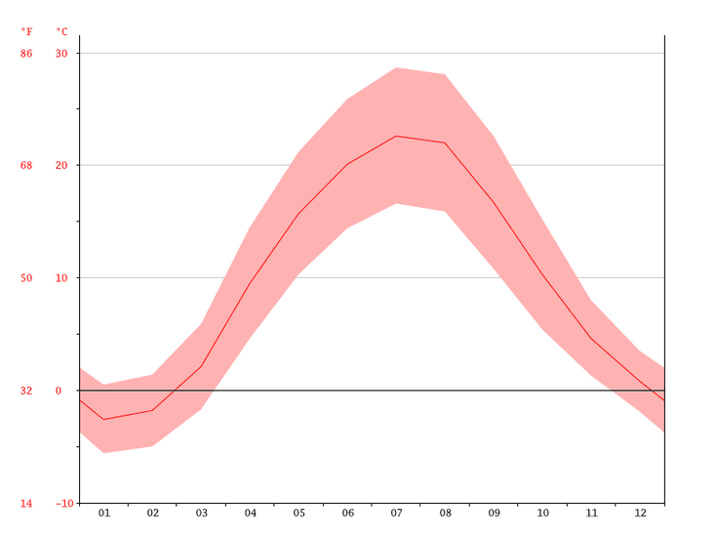

**Рисунок 1.1 Графік температури Кривого Рогу**

В середньому за рік відносна вологість повітря складає 73%, найменша вололгість спостерігається в серпні (61%), а найбільша (88%)- у грудні .

Найбіьша хмарність помітна у грудні, найменша - в серпні,

Найбільш повторювані у Кривому Розі вітри з півночі і північного сходу , найменш повторювані - з півдня.

Найбільш висока швидкість вітру спостерігається в лютому, найнижча - в липні і червні . В середньому у січні вона скадає 4,8 м / с, а у липні близько 3,5 м / с.

В середньому за рік днів з грозами налічується 26, снігом - 47, градом – 7.[4].

**1.2 Екологічні проблеми міста Кривого Рогу**

**1.2.1 Забруднення ґрунтового покриву**

Ґрунт виконує ряд екологічних функцій, які забезпечують стабільність окремих біогеоценозів та біосфери в цілому.

Забруднення ґрунтів важкими металами є одним із найбільш негативних наслідків людської діяльності. Ця проблема в наші часи стає глобальною. Основними техногенними джерелами засмічення ґрунту важкими металами є аерозольні викиди в атмосферу промислових підприємств і автотранспорту у вигляді окислів та сульфідів, стічні води підприємств та побутові відходи міст. [5, 6, 7].

В складі ґрунтів Криворіжжя найбільш поширеними тяжкими металами є свинець та кадмій.

Середній вміст свинцю і кадмію у ґрунтах рекреаційних зон промислового міста біьший за фонову концентрацію. Рекреаційні зони та сільськогосподарські території індустріального центру Дніпропетровської області (м. Кривий Ріг)характеризуються рівнем забруднення ґрунтукадмієм - помірно небезпечним та рівнем забруднення ґрунту свинцем - дуже небезпечним . [8,9].

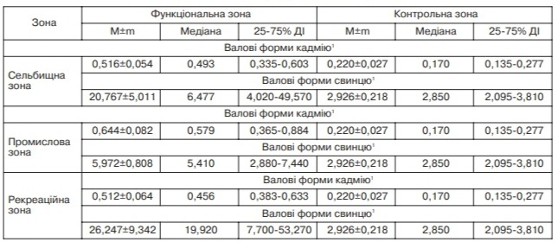

**Рисунок 1.2. Вміст важких металів у ґрунтах міста Кривий Ріг**

У Кривому Розі грунтами, які найбільш забруднені свинцем являються ґрунти, розташовані в сельбищній зоні у Інгулецькому та Металургійному районах. Це пов’язано з тим, що в цих районах розташоване потужне підприємство металургійної ромисовості «Арселор Міттал Стіл Кривий Ріг» і Новокриворізький гірничо-збагачувальний комбінат. Валові форми свинцю перевищують у 7,09 разів фонову концентрацію у ґрунтах житлової зони Кривого Рогу.

У ґрунтах сельбищної зони криворіжжя спостерігається значний розкид даних вмісту рухомих івалових форм свинцю: величина 25-75% довічного інтервалу за вмістом валових форм свинцю складає від 4,021 до 49,6, за вмістом рухомих форм - від 0,5 до 11,460. [11]

Високу концентрацію свинцю у ґрунтах промислової зони містабуло зафіксовано за вмістом водорозчинних форм важкого металу 1,451+-0,075 мг/кг з перевищенням у 6,57 разів фону свинцю порівняно з фоновими ґрунтами 0,220+- 0,048 мг/кг.

Валові форми свинцю у 8,97 разів більші за фонову концентрацію у ґрунтах рекреаційної зони міста Кривий Ріг. Водорозчинні форми свинцю вищі за фонову концентрацію у ґрунтах у 6,74 рази рекреаційної зони 1,5+-0,25 мг/ кг порівнюючи з вмістом свинцю у контрольних ґрунтах 0,3+-0,05мг/кг. [10,13]

Валові форми кадмію 0,616+-0,054мг/кг більші за фонову концентрацію 0,22+-0,03 мг/кг у ґрунтах житлової зони Кривого Рогу у 2,5 рази . Рухомі форми кадмію у ґрунтах сельбищної зони 0,070+-0,011мг/кг вищі за фонову концентрацію цього металу 0,033+-0,001мг/кг у 2,1 рази порівняно з контролем.

Вміст водорозчинних форм кадмію 0,036+-0,002 мг/кг у ґрунтах житлової зони є значно нижчим, ніж у контролі 0,046+-0,003 мг/кг.

У рекреаційних зонах міста Кривий Ріг валові форми кадмію 0,513+-0,065 мг/кг перевищує фонову концентрацію 0,23+-0,28 мг/кг у 2,33 рази порівняно з вмістом кадмію в контрольних ґрунтах. [12].

**1.2.2 Забруднення атмосферного повітря**

Станом на 2015 рік у атмосферне повітря щільність викидів забруднюючих речовин на 1км2 площі Кривого Рогу складала 803,5 тонн. У 2010році ця кількість становила 636,4 тонни, що на 17% менше. У 2010р. обсяги викидів, розраховуючи на 1 особу, складали 424,7 кг, а у 2015 році цей показник збільшився на 82,2 кг(14%).

Атмосферне повітря Кривого Рогу, в основному, забруднюється речовинами вказаними на малюнку 1.3.

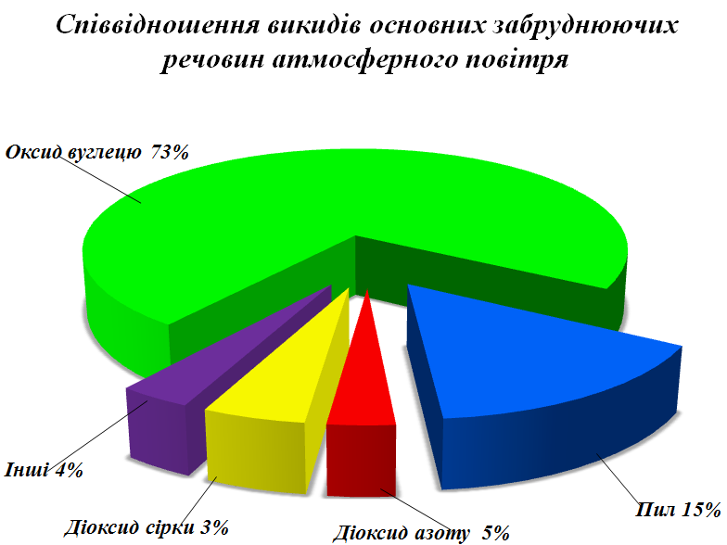

Рисунок 1.3 Співвідношення викидів основних забруднюючих речовин атмосферного повітря

99,6% від усіх викидів міста мають викиди гірничо-металургійного підприємства. Найбільш негативно на стан атмосферного повітря міста впивають 10 найпотужніших підприємств, серед яких: «АрселорМіттал Кривий Ріг», «Південний гірничо-збагачувальний комбінат», «Інгулецький гірничо-збагачувальний комбінат», «Північний гірничо-збагачувальний комбінат», «Криворізький залізорудний комбінат», «Центральний гірничо-збагачувальний комбінат», «ХайдельбергЦемент Україна», «ЄВРАЗ СУХА БАЛКА», «Криворізький завод гірничого обладнання», ГЗК «УКРМЕХАНОБР», «Маріупольський металургійний комбінат ім. Ілліча».

ПАТ «АрселорМіттал Кривий Ріг» має найбільший негативний впив на стан атмосферного повітря міста Кривий Ріг.

Також окремо виділяють викиди у атмосферне повітря метану, вуглекислого газу, діазоту оксиду, що відносяться до парникових газів. Парникові гази мають значний впив на екологію. Найвпливовішим парниковим газом, що складає 99,9% від загального обсягу, є вуглекислий газ.

У Кривому Розі існують вісім діючих кар’єрів, в яких за рік відбувається близько двохсот масових вибухів.

За рік утворюється понад 3038, 3 тонн шкідливих речовин, що потрапляють у атмосферне повітря в наслідок масових вибухів у кар’єрах.

Зростання кількості автомобілів, тривалість їх експлуатації, завантаження доріг, відсутність нейтралізаторів в більшій частині старих іномарок та вітчизняних автомобілів, створили тенденцію збільшення впливу джерел пересування у фон забруднення атмосферного повітря всього міста. Головне управління статистики нашої області, надає данні, за якими обсяг викидів забруднюючих речовин станом на 2015 рік склав близько 42тис. тонн, що становить 11% від загального обсягу міських викидів .

При експлуатації автотранспорту найбільшим джерелом впливу на довкілля є викиди забруднюючих речовин, що виникають при використанні двигунів внутрішнього згорання та палива, що суперече сучасним вимогам екологічних норм.

У відпрацьованих газах знайдено понад 280 компонентів продуктів неповного та повного згорання нафтових продуктів, а також неорганічних з’єднань речовин, що присутні у паливі. У вихлопах двигунів внутрішнього згорання знаходяться оксиди азоту, сажа,оксид вуглецю, альдегіди,вуглеводні, важкі метали, бенз(а)пірен. [14]

**1.2.3 Забруднення поверхневих і підземних вод**

В Кривому Розі водні ресурси представляються підземними водами кількох водоносних горизонтів, штучних водоймищ і водами річок. Помітне зарегулювання поверхневого стоку на р. Інгулець і р. Саксагань спостерігається на поверхневих водних об’єктах. У балках, на ріках, та подах міста існує близько 100 ставків і 5 водосховищ.

На території міста Кривий Ріг протікають 8 річок, які входять до Дніпровського басейну, а саме: Інгулець, з притоками – Саксагань, Жовта,Зелена, Бокова (з притокою Боковенька), Кам’янка – притока р. Базавлук, а також Вербова(притока р. Вісунь,яка в свою чергу, впадає в р. Інгулець).

Так як річка Інгулець характеризується негативними чинниками з боку виробничих підприємств м. Жовті Води й Кіровоградської області, то якість її води не задовольняє вимоги нормативних документів.

В Кривому Розі працюють підприємства важкої промисловості (шахти, металургійний комплекс, хімічні заводи тощо). На таких підприємствах використовується велика кількість води. В результаті виробничої діяльності в річки, які знаходяться в місті привноситься велика кількість шкідливих речовин, а саме: ртуть, фтор, залізо, мідь, та інші. Ці речовини можуть призводити до захворювань та тяжких отруєнь місцевих жителів.

У сільському господарстві в великих кількостях застосовують нітрати, пестициди, гербіциди, інсектициди. Вони можуть вимиватися з ґрунту або потрапляти в ґрунтові води, внаслідок цього можуть отруювати підземні води і річки, просочуватися в глибокі ґрунтові шари. Через ці процеси може значно погіршуватись якість джерельної води .

Щорічно в повітря потрапляють отруйні хімічні речовини, сажа,попіл,тощо. Внаслідок осідання цих речовин у верхніх шарах атмосфери, можуть з’являтися кислотні дощі.

Також в наслідок танення снігу під час паводків навесні знана частина хімікатів забирається з собою і таким чином потрапляє до річок і погіршує якість питної води.

Також ми знаємо, що в річку, яка є джерелом питної води, потрапляє значна маса побутового сміття у вигляді пластикових пакетів, пляшок, будівельного сміття, тощо. Гниття цього сміття, вплив тепла та розчинення призводять до забруднення водних ресурсів. [15]

**1.2.4 Проблема накопичення відходів**

Промислові об’єкти Кривого Рогу у великій кількості негативно впливають на усі компоненти навколишнього середовища і являються доволі вагомим фактором забруднення довкілля. Внаслідок роботи таких підприємств утворюється значна маса промислових відходів.

Основні види відходів представлені відходами збагачення і видобутку залізної руди, а саме: хвости збагачення, пусті та розкривні породи, відходи металургійного виробництва – шлами сталеплавильні, шлаки доменні, окалина, тощо.

Як повідомляє головне управління статистики Дніпропетровщини станом на 2016 рік підприємствами промисловості Кривого Рогу накопичилось понад 9,8 млрд. тонн промислових відходів, що складає 95% від усіх відходів області. Ці відходи зберігаються у хвостосховищах та відвалах і займають великі території.

Відходи гірничо-металургійної промисловості мають найбільшу питому вагу, вони займають 96,8% .[14]

**1.3 Загальна характеристика « Криворізького Сурікового заводу»**

В 1938 році заснували закрите акціонерне товариство "Криворізький суриковий завод". Площа території цеху складає 101400 м2. Початкова потужність заводу становила близько 5 тис. т. сурику. У 1990 році завод почав виробляти тальк молотий на існуючому на підприємстві обладнанні, на базі залежів в Криворізькому басейні сланців талькових.

На сьогоднішній день "Криворізький суриковий завод" являється підприємством, яке активно розвивається з максимальною орієнтацією потреб споживачів. З такою метою було обрано два напрями провідної діяльності підприємства - розширення асортименту готової продукції та постійне покращення її якості. У грудні 2003року на заводі розробили і виправдали систему управління якістю ISO 9001-2001. Вся продукція заводу добровільно пройшла сертифікацію.

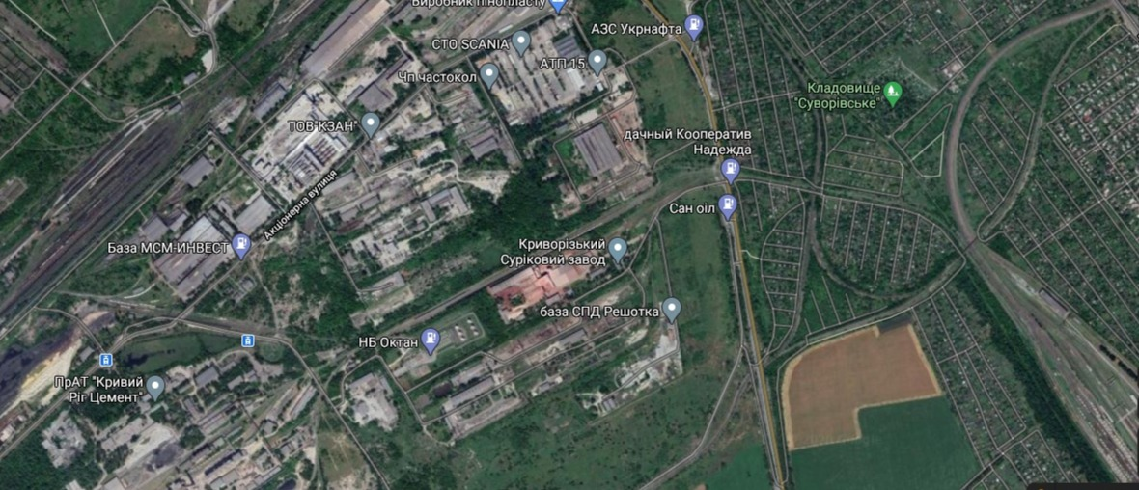

Рисунок 1.4 Розміщення ПрАТ "Криворізький Суріковий завод"

Закрите акціонерне товариство "Криворізький суриковий завод" являється одним з найбільших складових хімічної промисловості нашої країни з більш, ніж півстолітнім досвідом роботи на зовнішніх і внутрішніх ринках. Підприємство на випускає високоякісні сухі земляні пігменти: сурик залізний, мумія, охра, а також тальк технічний. Виготовлення високоякісних лакофарбових матеріалів є Не менш важливим напрямом діяльності підприємства.

В даний час ПАТ «Криворізький суриковий завод» випускає наступні види продукції:

Сурик залізний сухий, мумія - природний неорганічний пігмент червоно-коричневого кольору, застосовується при виробництві лакофарбової продукції, будівельних матеріалів, азбестотехнічних виробів, гальмівних і фрикційних накладок, пароніту, штучних шкір, підошов для взуття та ін.

Тальк мелений - природний неорганічний пігмент сірого і рожевого кольору, застосовуваний для виробництва лакофарбових і будівельних матеріалів, лінолеуму, електродів, а також ливарних робіт, пересипанню гумотехнічних матеріалів.

Емалі на кондсмолах для фарбування дерев'яних і металевих поверхонь зовні і всередині приміщень:

- ПФ-115, ПФ-133 - біла, чорна, темно-сіра, зелена, жовта, червона, і ін. Квітів. Тара - бачки, бочки. банки.

- ПФ-266 для підлоги - жовто-коричнева і червоно-коричнева.

Фарби масляні готові до застосування для фарбування дерев'яних і металевих поверхонь зовні і всередині приміщень:

- Сурик МА-15 червоно-коричневий

- МА-25 для підлоги червоно-коричнева, жовто-коричнева

- МА-15, МА-25 різних кольорів

- Білила цинкові МА-15, білила титанові МА-25

- Фарба масляна МА-15 для дахів на окису хрому - зелена

- Тара - бочки, бачки, банки.

Грунтовки - ГФ-021, ГФ - 0119 червоно-коричневі для ґрунтування дерев'яних і металевих поверхонь перед фарбуванням масляними фарбами і емалями. Тара - бочки, бачки, банки. [16]

**1.4 Технологія виробництва ПрАТ « Криворізький Суріковий завод»**

ПрАТ "Криворізький суриковий завод" випускає сурик залізний сухий, мумію, тальк мелений, емалі на кондсмолах, фарби масляні, грунтовки, білила цинкові тощо.

Мумія і сурик залізний є природними неорганічними пігментами, до складу яких входять окиси заліза та домішки кварцитів та мінералів. Ці пігменти мають червоно - коричневий колір.

Сурик виробляється марок "К" і "Э", залежно від застосування та вмісту окису заліза.

Тальк являэться природним неорганічним пігментом, в складі якого талькові сланці та домішки окису алюмінію,заліза, кварцу, магнію та кремнію.

У 1984 році була запущена промислова лінія виробництва у замкнутому вентильованому контурі земляних сухих пігментів .

Цех по виготовленню сухих пігментів має проектну потужність 35 тис. т/рік, і характеризується фактичним навантаженням у 100% від потужностіпроектної.

Грейферним краном краскова руда, що знаходилась на складі, завантажується у бункер. Після цього вона подається у відділення для подрібнення за допомогою пластинчатого поживлювача та стрічкового конвеєра. Потім руду подрібнюють у молотковій дробарці.

У сушильно - розмольне відділення подрібнена руда подається конвеєром. У шаровому млині ШБМ – 287/470, який працює з центробіжним сепаратором у замкнутому циклі, відбувається сушка й змільчення.

Для розмолу руди, яка подається разом з сушильним агентом, у млин поміщають сталеві шари.

Руду подрібнюють до крупності 3-0 мм.

Повітряним потоком руда з крупністю 3-0 мм, подається в центробіжний сепаратор СПЦВ-4750/1600.

Потім велика фракція з сепаратору повертається у млин для дозмільчування.

Гвинтовим конвеєром після 3-х ступенів очистки, готова продукція потрапляє у спеціальний бункер, звідки вже готовий продукт розфасовується у тару.

Витрати руди фарбової на виробництво однієї тони сурику марки "К" дорівнює 1200,0 кг.

Витрати руди фарбової на випуск однієї тони мумії складає 1200,0 кг.

Витрати сланців талькових на виробництво однієї тони талька становить 1200,0 кг.

ПрАТ "Криворізький суриковий завод" випускає таку продукцію: фарба олійна , грунтівка та пентафталева емаль , оліфи, шпатлівки "Декор" та водно-дисперсні фарби, фарба "Лакрил" для шиферу та акрилові грунтівки, бітумний та пентафталевий лаки.

Потужності по виробництві продукції лакофарбової на ПрАТ "Криворізький суриковий завод" складають 4500 тон за поточний рік. Фактичне навантаження за 2015 рік складає 48,1 %.

Грунтівки, фарби олійні та пентафталеві емалі - суспензії наповнювачів та пігментів у оліфі або пентафталевому лаці з додаванням до них розчинників тасиккативу.

Для виробництва лакофарбової продукції відбувається лише один технологічний потік.

Спосіб виробництва полягає у механічному змішуванні наповнювачів та пігментів зі зв’язуючими у швидкісних змішувачах, які називають дисольвери, диспергуванні на бісерних млинах пігментної пасти , та становлення на "тип".

Зі складу сировини до цеху всі сипучі матеріали завозять автонавантажувачем, а рідкі матеріали перекачують насосом зі складу ЛЗР.

Вся сировина перед закладанням повинна зважуватись на електронних вагах.

Для виготовлення пігментної пасти змішують пігменти та наповнювачі зі зв’язуючим. Для цього використовують швидкісні змішувачі. Після цього паста перекачується насосом на тихохідний змішувач, який потрібен для постійної подачі енерії на бісерні млини, на яких диспергується пігментна паста, .

Бісерний млин має вигляд циліндру, у центрі якого знаходиться вал з надітими на нього металевими дисками, які знаходяться на однаковій відстані один від одного. Між корпусом млина і його дисками знаходиться зазор, необхідний для циркуляції пасти вниз і вверх. Для охолодження бісерного млина та пігментної пасти, корпус млина оточений водною сорокою. У ролі подрібнюючих елементів застосовують скляний бісер, який має діаметр від 2 до 4 мм.

Пігментну пасту зі зв’язуючим насосом перекачують до змішувача і роблять постановку й складання на "тип".

Фарбу, яка є готовою витримують у змішувачі понад однієї години, поки вона не стабілізується по усім показникам якості, при працюючій мішалці, після чого по масі розфасовують у тару: бачки з металу об’ємом 50 л; бочки з металу по 100 та 200 л,1,0 кг, 2,5 кг, 2,8 кг; банки з металу об’ємом 0,9 кг.

Сировинні витрати на виготовлення 1 т продукції:

• грунтівки вагою 1010 кг;

• емалі вагою 1010 кг;

• фарби олійної вагою 1010 кг;

Шпаклівки "Декор", грунтівки "Лакрил", воднодисперсні фарби - це суспензії наповнювачів і пігментів у водній дисперсії акрилових сополімерів з додаванням до них цільових добавок та модифікуючих присадок.

Воднодисперсні фарби використовують для внутрішнього та зовнішнього фарбування виробничих приміщень, житлових будівель та адміністративних споруд. Не рекомендується використовувати для фарбування підлоги.

Для ґрунтування пористих споруд з цегли, гіпсокартону та бетону, а також шиферу, внутрішніх та зовнішніх споруд, перед нанесенням воднодисперсних та інших матеріалів на водних основах, використовують акрилові грунтівки "Лакрил".

Для усунення дефектів цегляних, бетонних, дерев’яних поверхонь всередині та ззовні приміщень та їх вирівнювання призначені шпаклівки.

Процес виробництва явяється механічним змішуванням складових елементів у змішувачі, виотовеному із нержавіючої сталі, який має дискофрезерну мішалку, відповідно до норм витрат.

Сировинні витрати на виготовлення 1 т продукції:

- грунтівок "Лакрил" - 1010 кг;

- фарби "Лакрил" для шиферу - 1010 кг;

- фарби "Декор" - 1010 кг;

- шпаклівок "Декор" - 1018 кг.

Оліфи - це розчин рослинних олій преперированих у уайт-спіриті або керосині з додаванням сикативів і різних модифікаторів.

Для пропитки дерев’яних поверхонь перед покриванням їх олійною фарбою, для виробництва, готових до вживання, олійних фарб, для отримання і розведення густо твердих фарб призначаються оліфи.

Технологічний процес виробництва редставений наступними етапами: підігрів рослинної олії, оксидація із сикативом, змішування оксидованої олії із керосином і сикативом, постановки на "тип".

Оліфа необхідна для виготовлення олійних фарб.

Сировинні витрати на виуск 1 т оліфи складають 1010 кг.

Лаки БТ являються розчином нафтового бітуму у суміші органічних розчинників з введенням сикативу та синтетичних модифікуючих добавок.

Лаки БТ використовують для збереження поверхонь конструкцій, виготовлених з металу, та виробів при недовгому їх зберіганні і транспортуванні і для покриття внутрішніх поверхонь виробів для виключення контактів спеціальних речовин з конструкційними матеріалами, а також для виробництва алюмінієвої фарби.

Виробничий процес має дві частини:

• розчинення у швидкісному змішувачі при працюючій мішалці нафтового бітуму у частці органічного розчинника;

• постановка на "тип" - додавання залишків органічного розчинника, модифікуючих додатків, сикативу, стабілізації по всім показникам з якості.

У змішувач вручну подається попередньо подрібнений бітум, дозовано через ваги із складу ЛЗР насосом закачується уайт-спірит.

Витрати сировини на випуск однієї тони лака складає близько 1018 кг.[17], [18].

## 1.5 Загальна характеристика технологічної схеми виробництва лаків на конденсаційних смолах на ПрАТ «Криворізький суриковий завод»

### 1.5.1 Характеристика, склад і будова алкідів

З метою правильного добору методу знешкодження викидів, що утворюються при виробництві лаків на конденсаційних смолах (алкідних лаків), необхідно вивчення складу, будови і властивостей алкідів [53,54].

Алкіди були одні з перших синтетичних полімерів, використаних у технології покриттів. Виявилося дуже корисним хімічно зв'язати олії і масні кислоти олій у структуру складного поліефіру і тим самим істотно поліпшити механічні властивості, швидкість висихання і довговічність цих сполук у порівнянні з оліями і масляно-смоляними сполучними. І хоча у даний час для більш жорстких умов експлуатації є більш складні полімери з поліпшеними властивостями, алкіди, як і раніше, займають велику частку в загальному обсязі виробництва плівкоутворювачів. Це пояснюється головним чином можливістю виготовлення великої розмаїтості композицій.

Склад алкідів

Кожний з основних компонентів алкіда цілком точно впливає на його властивості. Утримання олії виражають через "масність", причому масні алкіди містять понад 60% олії, середні - від 40 до 60%, а тонкі менше 40%. Масні алкіди звичайно одержують використовуючи олії , що висихають. Вони розчинні в оліфатичних розчинниках, характеризуються низькою грузькістю, повільно висихають на повітрі, створюючи м'які еластичні плівки з посередніми довговічністю і зберіганням глянцю.

Ароматні кислоти, такі як фталева або ізофталева кислоти і малеіновий ангідрид, сприяють підвищенню твердості, хімічної стійкості і довговічності алкідних покриттів. Навпроти, двохосновні кислоти, такі як азелаїнова кислота, іноді використовуються для пластифікації алкідів і забезпечення гнучкості. Переважне використання фталевого ангідриду в рецептурах алкідів зумовлене його низькою вартістю і доступністю.

Каніфоль збільшує швидкість висихання і твердість плівки, але погіршує атмосферостійкість. В даний час її використовують тільки в алкідних ґрунтовках.

Ізофталева кислота в порівнянні з ортофталевою забезпечує одержання більш високомолекулярних, смол, що швидше висихають, і більш твердих і довговічних плівок.

Реакції і будова алкідів. Основною реакцією при синтезі алкідів, що призводить до утворення полімеру, є реакція етерифікації між кислотою і спиртом, тобто поліконденсація. У випадку одержання алкідів цю реакцію проводять звичайно без каталізаторів. Можливі побічні реакції, що включають утворення простих ефірів поліолів, особливо на тривалій стадії одержання моногліцеридів.

Реакцію одержання алкідів необхідно контролювати за в’язкістю і кислотним числом шляхом добору проб.

Інтервали між доборами проб наприкінці процесу синтезу звичайно зменшують через збільшення швидкості підвищення грузькості, особливо у випадку тонких алкідів. [14-17].

### 1.5.2 Аналіз технологічної схеми виробництва алкідних лаків із метою виявлення джерел утворення шкідливих викидів

Алкідні лаки одержують у виді розчинів гліфталевих, пентафталевих і етерифталевих смол в органічних розчинниках. Розрізняють полуфабрикатні алкідні лаки, що використовуються в основному у виробництві алкідних емалей і готові (товарні) лаки, використовувані в різноманітних галузях промисловості й у побуті [14, 15].

Алкідні смоли одержують методом алкоголізу і рідше маснокислотним методом.

Метод алкоголізу.

Синтез смол за цим методом включає 3 стадії:

• Алкоголіз або переетерифікація рослинної олії багатоатомним спиртом -гліцерином при синтезі гліфталевих смол і пелтаеритритом при синтезі пентафталевих смол, модифікованих рослинними оліями. Процес ведуть при 240-260 °С при наявності каталізатора (кальцинована сода). У процесі алкоголізу утвориться суміш неповних ефірів гліцерину, тобто моно- і диглецирідів, при синтезі глифталей і біфункціональних продуктів при синтезі пентафталей.

• Етерифікація неповних ефірів (гліцерідів) фталевим ангідридом при 200-240°С з утворенням кислого ефіру.

• Поліетерифікація при 240-260°С із виділенням реакційної води й утворенням алкідної смоли.

Крім того, методом алкоголізу одержують алкідні смоли, що містять каніфоль, тобто модифіковані рослинними оліями разом із каніфоллю. Пентафталеві смоли, що містять каніфоль, у виді розчинів в уайт-спирті застосовуються в якості напівфабрикатних лаків для емалей і в якості основи для товарних лаків (ПФ 283 і ін.) [14-17].

У якості олії, що висихає, може використовуватися лляне, у якості що напіввисихає - соняшникове, бавовняне.

Каталізатор у реакції переетерифікації рослинної олії гліцерином використовується сода кальцинована в кількості 0,05 ± 0,8% від маси олії.

**1.6 Характеристика підприємства як джерела забруднення об’єктів навколишнього середовища**

Ґрунти промислового майданчика ПрАТ “Криворізький суриковий завод” характеризуються високим вмістом різних форм важких металів високо небезпечної групи.

Біля вантажної прохідної ПрАТ “Криворізький суриковий завод” спостерігається вміст кадмію близько 4,61 мг/кг, цинку – 330,24 мг/кг, плюмбуму – 173,85 мг/кг. Для чорнозема звичайного ці показники повинні складати для кадмію – 0,97 мг/кг, плюмбуму – 9,2 мг/кг, цинку – 60,35 мг/кг.

Така концентрація важких металів у ґрунті небезпечна для живих організмів, що в них мешкають. Також з опадами важкі метали можуть потрапляти у ґрунтові води.

У ґрунтах санітарно-захисної зони ПрАТ “Криворізький суриковий завод” вміст кадмію і цинку збільшується в 3,7 і 2,9 разів відповідно, порівнюючи із звичайним чорноземом. Частка рухомих форм кадмію, нікелю і цинку зростає до 1,7; 5,2 і 1,2 разів, відповідно. [19]

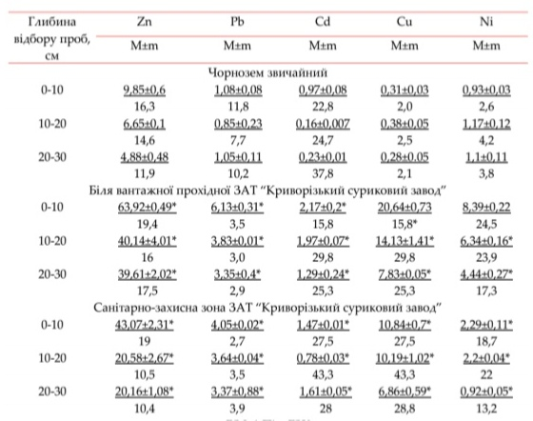

**Рисунок 1.5 Уміст різних за рухомістю форм важких металів у ґрунтах (мг/кг ґрунту)**

Унаслідок техногенної дії відбувається значна зміна природних ландшафтів.

На новостворених ландшафтах місце природних ґрунтів посідають техногенно-модифіковані породні субстрати, які виконують функції ґрунту. Такі ґрунти мають замало гумусу, в них спостерігається недостатня кількість елементів живлення, погіршення родючості, зростання вмісту промислових токсичних речовин тощо.

В результаті техногенної дії ПрАТ «Криворізький Суриковий завод» утворюються різні техногенні ландшафти, що призводить до погіршення розвитку біоти. Таким чином відбувається збіднення видового багатства, таксономічного складу та зменшення чисельності ґрунтових безхребетних.[20]

Також внаслідок дії лакофарбового підприємства в атмосферне повітря виділяється значна кількість парів органічних розчинників, які можуть призводити до алергічних реакцій, отруєнь та можуть являтися канцерогенами.

Також існує проблема накопичення лакофарбових відходів. Шлам лакофарбових матеріалів відноситься до третього класу небезпечності, та являє собою багатокомпонентну суміш токсичних речовин. Ці речовини можуть потрапляти в атмосферне повітря( у вигляді парів), грунт та підземні та поверхневі води.

**1.6.1. Стан ґрунтів на підприємстві «Криворізький Суриковий завод»**

Було досліджено дві моніторингові ділянки:

1. ЗАТ ―Криворізький суриковий завод‖ (зона сильного забруднення) розташована біля вантажної прохідної заводу(рис. 1.5)
2. ЗАТ ―Криворізький суриковий завод‖ (зона слабкого забруднення) розташована на відстані до 2 км від джерела емісій (рис. 1.6.)

Моніторингова ділянка 1 представлена рівнинним рельєфом. На даній ділянці поширені лінійні посадки таких видів рослин: тополя Болле (Populus bolleana Lauche), тополя пірамідальна (P. italica Moench.), гіркокаштан звичайний (Aesculus hippocastanum L.), липа серцелиста (Tilia cordata Mill.). Ділянка, яка знаходиться поблизу від прохідної підприємства представлена насадженнями із горобини звичайної (Sorbus aucuparia L.),Ялини колючої (Picea pungens Engelm.), клену ясенелистого (Acer negundo L.) та берези повислої (Betula pendula Roth.) [21]

Розріз №1. Н0 – 0-0,5 см. Листяна підстилка з деревних та трав’янистих рослин. Розріз характеризується поступовим переходом до наступного горизонту зі збільшенням частки мінеральної фракції.

Н – від 0,5 до 8 см. Слабозернистий, чорний, агрегати неміцні. Горизонт пухкий, пронизаний корінням дерев та трав, суглинистий.

Нр – від 8 до 12 см. Перехідний горизонт, що має грудкувату структуру, більш щільну будову та чіткий за кольором перехід до наступного горизонту.

[Н] – від 12 до 26 см. Горизонт дрібно призматичний, чорний, щільний, агрегати міцні, характеризується зростанням щільності у нижній частині.

[НР]/k – від 26 до 49 см. Горизонт призматичний,темно-сірий, щільний, з 40 см.

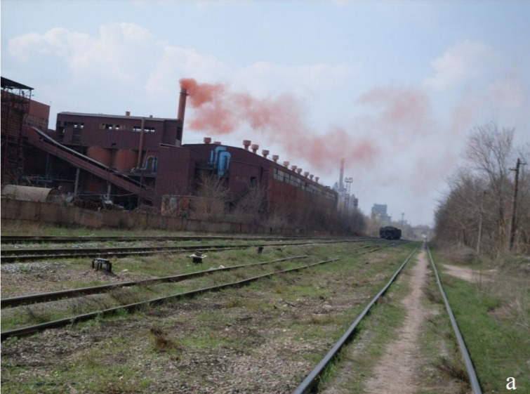

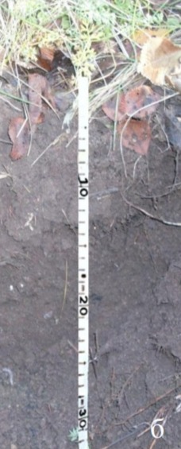

**Рисунок 1.6 а)-біля вантажної прохідної ЗАТ ―Криворізький суриковий завод;б)- ґрунтовий розріз**

[НРk] – від 49 до 71 см. Сірий, має меншу щільність, ніж попередній горизонт. Перехід до наступного горизонту за кольором та щільністю. Скипає від 10 % розчину соляної кислоти. [Рh] – від 71 до 80 см. Горизонт щільний,палевий із сірим відтінком,перехід до наступного ярусу поступовий.

[Рk] – від 80 до 120 см. Палевий лесовидний карбонатний суглинок. Моніторингова ділянка 2. ЗАТ ― Криворізький суриковий завод (зона слабкого забруднення) знаходиться на відстані близько 2 км від джерела емісій (рис. 2.4). Місцевість представлена рівнинним рельєфом. На даній ділянці зустрічаються переважно групові посадки з такими росинами: тополя пірамідальна (P. italica), тополя Болле (P. bolleana), клен ясенелистий (A. negundo [21].

Розріз № 4. Н – 0-19 см. Горизонт гумусовий сіро-бурий темний, зернистий, сильно пронизаний корінням, характеризується зменшенням кореневої насиченості з глибиною, збільшенням щільності та поступовим переходом до наступного горизонту.

Hp – від 19 до 58 см. Горизонт темно-сірий, із буруватим відтінком, свіжий,крупнозернистий, зі слідами землериїв, ущільнений, перехід виражений поступово.

Ph(к) – від 58 до 110 см. Перехідний горизонт, ущільнений,свіжий, грудкуватий, має сліди карбонатного псевдо міцелію починаючи з глибини 60 см, перехід поступовий.

P(к) – від 110 до 135 см. Материнська порода – палевий лесовидний суглинок, щільний, легкоглинистий, наявні сліди карбонатів та землериїв.

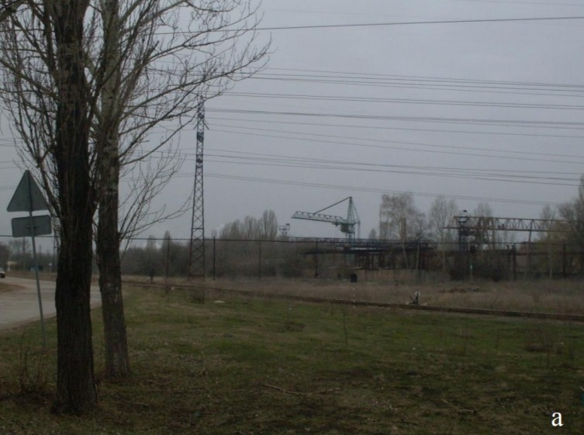

**Рисунок 1.7 Санітарно-захисна зона ЗАТ ―Криворізький суриковий завод‖**

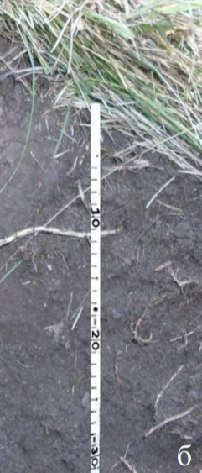

**Рисунок 1.8– ґрунтовий розріз в Санітарно-захисній зоні ПрАТ ― Криворізький Суріковий завод**

Порівняно з природним ґрунтом, досліджувані ділянки характеризуються підвищеним вмістом валових форм важких металів.

Уміст валових і рухомих форм важких металів у чорноземі звичайному, у зразках ґрунту взятих біля вантажної прохідної ЗАТ ―Криворізький суриковий завод і в санітарно-захисній зоні підприємства наведені в таблиці 1.1.

Таблиця 1.1. Уміст валових і рухомих форм важких металів у техноземах та чорноземі звичайному, мг/кг ґрунту

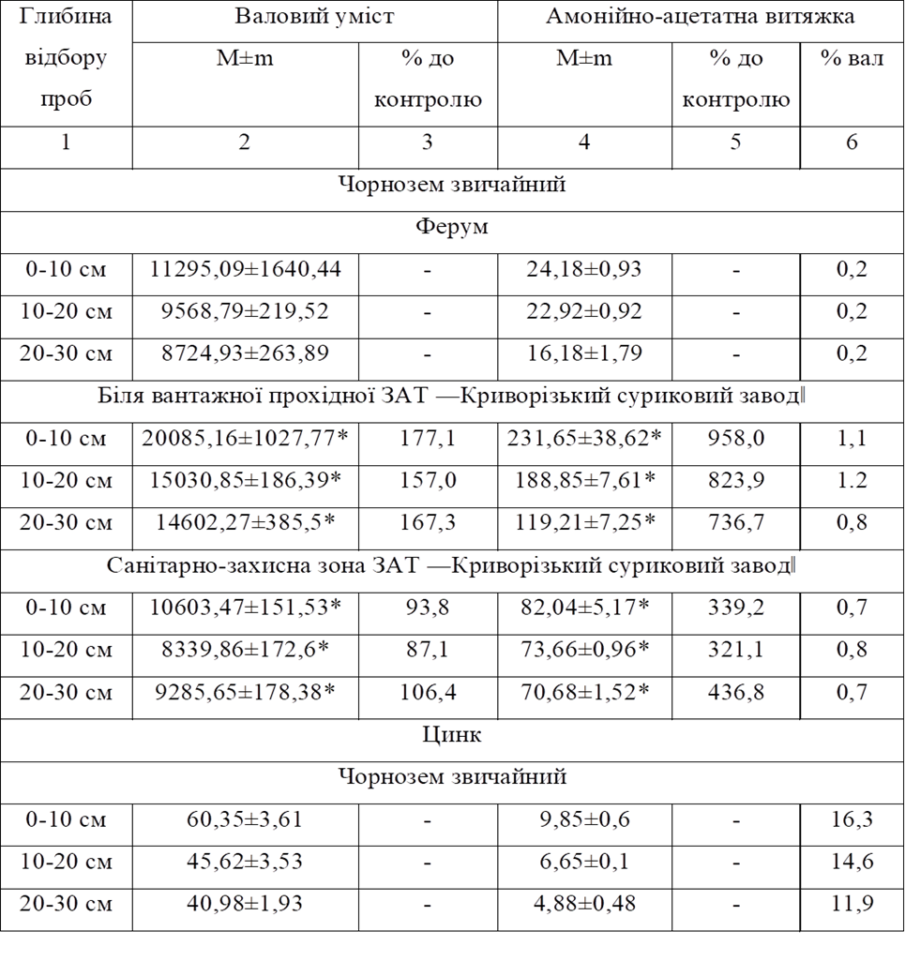

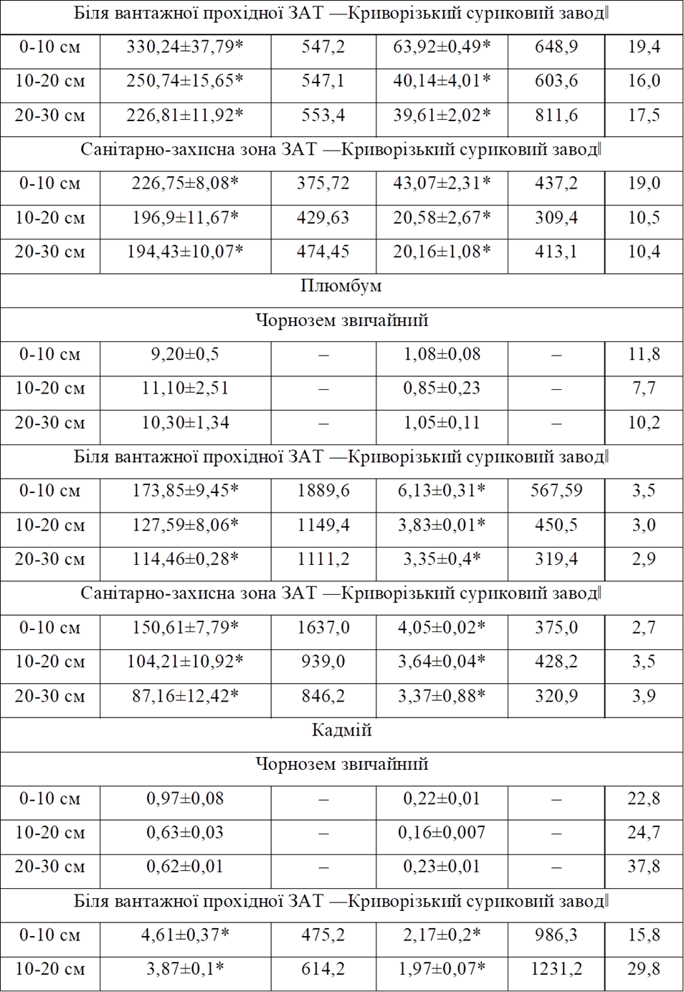

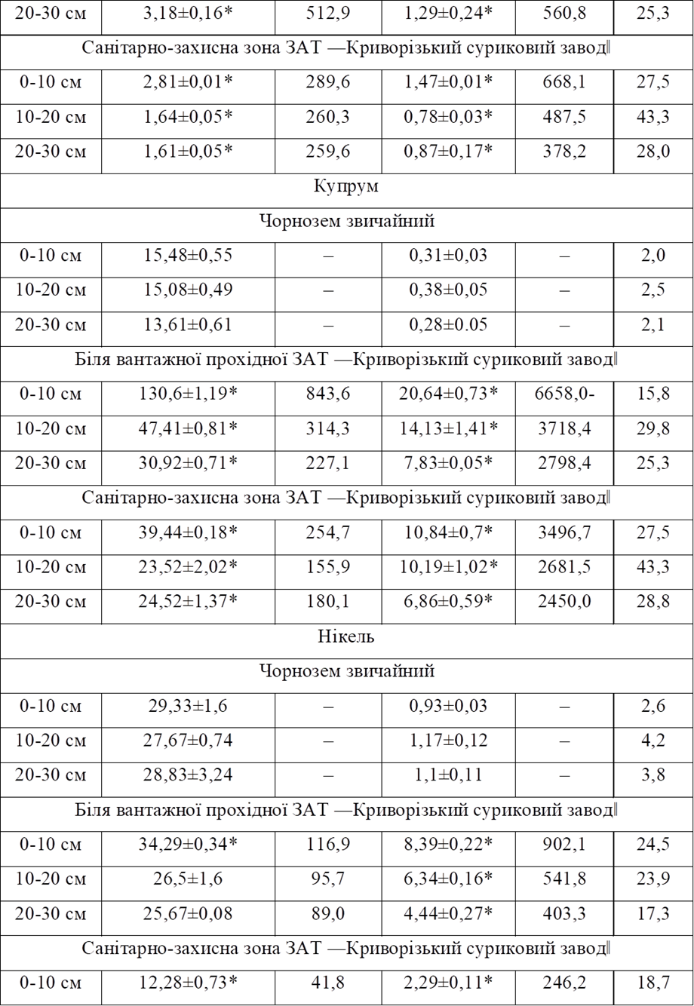

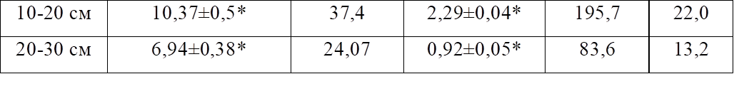

Таблиця 1.2 ГДК та фоновий рівень елементів по області

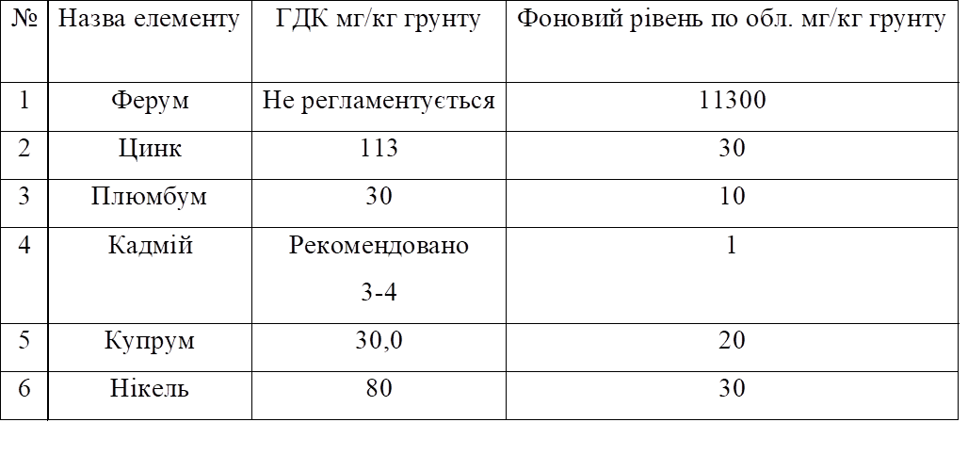

Як ми бачимо з таблиці 1.1., вміст у чорноземі звичайному феруму є найменшим в кожному шарі ґрунту, при цьому спостерігається його зменшення з глибиною на 10%. У зразках ґрунту взятого біля вантажної прохідної підприємства найбільша кількість валових сполук феруму була зафіксована в поверхневому шарі ґрунту. З глибиною вміст елементу зменшується на 25%, але при цьому його кількість в 1,5 разів вища ніж у чорноземі звичайному. У ґрунтах санітарно-захисної зони заводу кількість сполук феруму наближені до показників контролю. На глибині 10-20 см уміст елементу навіть менший на 13%, порівняно із зональним ґрунтом.

З цих даних можна зробити висновок, що незважаючи на значний уміст феруму в техногенних ґрунтах, його рівень на моніторингових ділянках підприємства не був більшим допустимого фонового рівня.

Проаналізувавши дані валового умісту цинку, ми бачимо, що у складі чорнозему звичайного у поверхневому шарі ґрунту кількість цинку складає 60,35 мг/кг. Це означає, що тут спостерігається перевищення фонового вмісту цинку у ґрунтах області в 2 рази, а з глибиною цей показник перевищує в 1,3-1,5 рази (табл.1.1) . В едафотопах біля вантажної прохідної ПрАТ «Криворізький суриковий завод» в кожному горизонті бачимо перевищення в 5,5 разів порівняно з чорноземом звичайним. Порівняно з ґрунтами Дніпропетровщини, уміст цинку більший майже в 11 разів за фоновий показник [47] [46, 48].

В санітарно-захисній зоні заводу в шарі ґрунту глибиною 0-10см спостерігається значне забруднення цинком. Вміст елементу перевищує в 3,8 разів фонові показники, а шари ґрунту 10-20 та 20-30см містять цинку більше на 40-45%. Поверхневий шар грунту характеризується кількістю цинку, що перевищує фоновий рівень для ґрунтів Дніпропетровської області в 7,5 рази[47] та у 2 рази перевищує ГДК для ґрунтів. [48].

Наведені дані в таблиці 1.1 говорять про те, що найменшою кількість плюмбуму була в чорноземі звичайному в поверхневому шарі ґрунту, тоді як у шарі грунту 10-20 см вона збільшується у 1,3 рази, а в шарі глибиною 20-30 см – у 1,2 рази. ГДК вмісту даного елементу для ґрунтів на контрольній ділянці не перевищує. Ділянка біля вантажної прохідної підприємства характеризується перевищенням кількості плюмбуму в шарі 0-10см у майже 19 разів, порівнюючи з чорноземом звичайним. В шарах грунту 10-20см та 20-30см перевищення складає в 11-11,5 разів.

На цій ділянці уміст плюмбуму у шарі грунту 0-10 см перевищує фоновий рівень у 17 разів для грунтів області та перевищує ГДК для ґрунтів майже у 6 разів[49]. У ґрунтах санітарно-захисної зони заводу так само спостерігається перевищення елементу в 16,3 рази, порівняно з чорноземом звичайним. На глибині 10-30 см вміст плюмбуму зростає у 8-9 разів.

Зазначимо, що в грунтах санітарно-захисної зони підприємства уміст даного елементу більший за кларк для ґрунтів степової зони України в 11,5 разів, а ГДК перевищує в 5 разів. [46, 48] [49].

З таблиці 1.1 ми бачимо, що найбільший валовий уміст кадмію спостерігався в техноземах ПрАТ «Криворізький суриковий завод», коли в чорноземі звичайному спостерігається найменший його уміст, який не перевищує ГДК для грунтів. Провівши аналіз даних, можна сказати,що одним із найбільш пріоритетних забруднювачів, для підприємства хімічної промисловості (особливо при виготовленні масляних фарб), є кадмій. [50]. Тому закономірно, що рівень валових форм кадмію у ділянках, розташованих біля вантажної прохідної Криворізького сурикового заводу в поверхневих шарах грунту є перевищеним майже в 5 разів, порівнюючи з природними грунтами. З глибиною помітне зростання цього елементу у 5,1-6,1 разів та перевищення фонових показників області в 4,6 разів. [47].

На ділянці розташованій в санітарно-захисній зоні Сурикового заводу в поверхневому шарі грунту вміст кадмію більший майже в 3 рази, ніж у зональному ґрунті, а в шарах грунту на глибині 10-30 см перевищення складає 25%. При цьому його валовий уміст на цій ділянці більший за фоновий рівень для грунтів області у 2,8 разів[47].

Зазначимо, що на даний час забруднення ґрунтів кадмієм не регламентується існуючими нормативами України [46, 49]. Але так як кадмій входить в число елементів найвищого класу небезпеки для людей, тварин, рослин та грунтів, то деякі вчені пропонують рівні його ГДК в ґрунті від 3 до 4 мг/кг [52, 48, 51].

Аналіз даних показав, що в чорноземі звичайному відмічається високий вміст валових форм купруму і нікелю(табл. 1.1), але він не перевищує регіональний кларк для ґрунтів степової зони України і ГДК[46, 48].

В грунтах біля вантажної прохідної заводу валовий уміст купруму в шарі ґрунту 0-10 см у 8,4 рази перевищує уміст елементу у природному ґрунті, а на глибині 10-30 см спостерігається перевищення у 2,2-3,1 рази,порівняно з чорноземом звичайним, і перевищення у 4,8 разів регіонального кларку для ґрунтів степової зони України [46, 48] та у 6,5 разів фонового рівня для ґрунтів області [47]. В той же час, уміст валових форм нікелю на цій моніторинговій ділянці в поверхневому шарі ґрунту зростає на 15%, порівнюючи з чорноземом звичайним, а в шарах 10-20 і 20-30 см статистично достовірно не відрізняється від контролю, проте перевищує у 3,4 рази фонову кількість для ґрунтів Дніпропетровської області. В грунтах санітарно-захисної зони підприємства уміст валових сполук купруму перевищений у 2,5 рази, порівняно з зональними ґрунтами, а в шарах глибиною 10-20 і 20-30 см зростає на 15-20%, і перевищує у 1,9 разів фоновий рівень для ґрунтів Дніпропетровщини. [47]. Проаналізувавши дані щодо умісту нікелю на цій ділянці, можна звернути увагу на те, що його кількість була у 2,3 рази меншою, ніж у звичайному чорноземі.

## 1.7. Загальний обсяг викидів забруднюючих речовин в атмосферне повітря та повітря робочих місць ПрАТ "Криворізький суриковий завод"

Валовий викид за основними забруднюючими речовинами складає т/рік:

- азоту окисли - 54,31010;

- вуглецю окис - 57,17330;

- ксилол 34,5847;

- сольвент - 20,6357;

- уайт-спирт - 72,04397;

- ацетон - 14,059;

- пил каніфолі - 0,1377;

- акролеїн - 1,88122;

- ангідрид фталевий - 1,61487;

- свинець - 0,02836;

- толуол - 23,23838;

- ангідрид малеїновій - 0,32636;

- бутилацетат - 7,4857;

- пил органічний з вмістом SiO₂->70%- 2,36396;

- кислота сірчана - 0,01166.

Загалом, по підприємству викид забруднюючих речовин складає - 315,9 т/рік.

В таблиці 1.3 наведені гранично допустимі концентрації даних шкідливих речовин в робочих зонах.

Таблиця 1.3 ГДК забруднюючих речових робочої зони

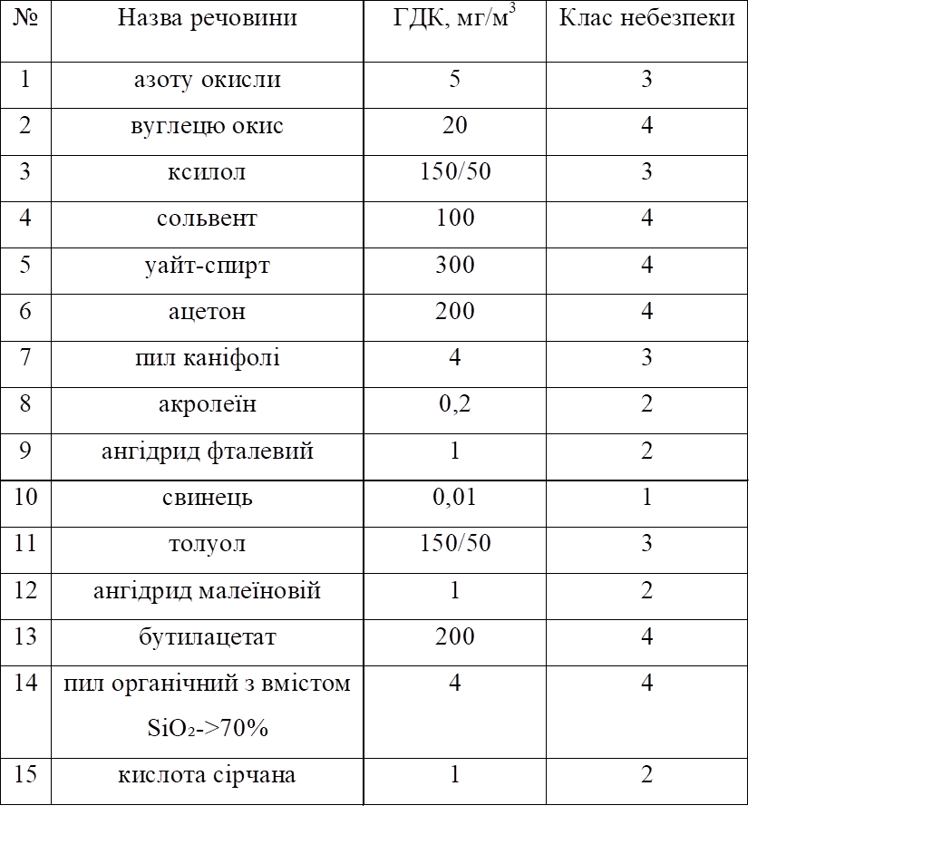

В таблиці 1.4 ми можемо побачити значення гранично допустимих концентрацій шкідливих речовин в атмосферному повітрі.

Таблица 2 ГДК забруднюючих речових в атмосферному повітрі

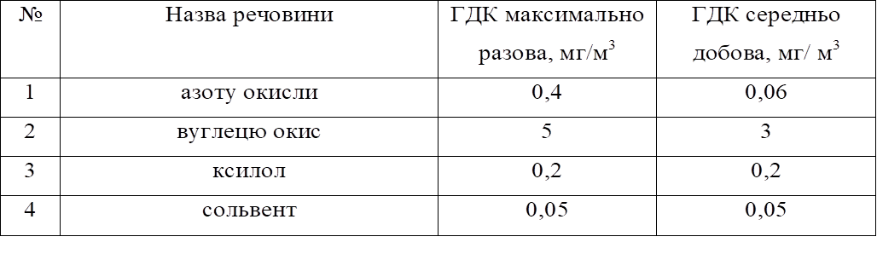

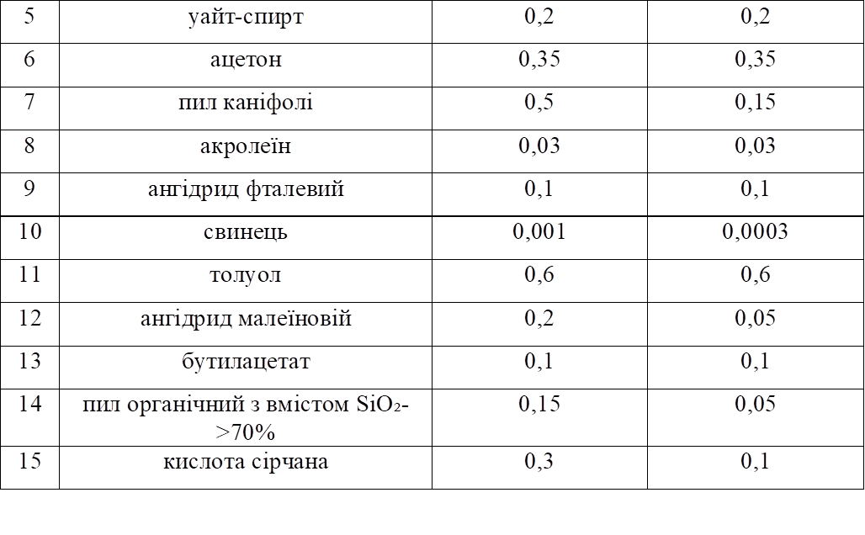

**РОЗДІЛ 2 АНАЛІЗ ІСНУЮЧОЇ СИСТЕМИ ОЧИСТКИ ВИКИДІВ ЛАКОФАРБОВОГО ЗАВОДУ ТА ШЛЯХИ ЇЇ УДОСКОНАЛЕННЯ**

**2.1 Вивчення існуючої пневмогідравлічної схеми очищення стічних вод і газових викидів цеху лаків на кондсмолах**

**2.1.1 Опис технологічного процесу і схеми установки**

На ПрАТ «Криворізький Суріковий завод» проектом передбачений термічний метод обеззараження газових викидів і стічних вод у вуглеламному реакторі. Цей метод універсальний, так як в реакторі можуть бути знешкоджені як газові викиди так і стічні води, характеризується високою санітарно-гігієнічною ефективністю і тому є перспективним для знешкодження відходів.

До недоліків методу можна віднести велику витрату палива для забезпечення повного окислення токсичних речовин і велика коштовність процесу. Знизити витрати дозволяє глибоке регенеративне використання теплоти газоутворюючих продуктів знешкодження.

Загальна характеристика установки термічного знешкодження стічних вод і газових викидів. Установка призначена для термічного знешкодження стічних вод у кількості 0,86 м3/год., що надходять від цеху лаків на кондсмолах і очисних спорудженнях заводу, що містять органічні і нафтопохідні сполуки, а також газових викидів, що містять органічні сполуки, у кількості 200 м3/год. від реконструйованого виробництва лаків [22-29].

Технологія складається в тому, що стічні води в розпиленому стані вводяться в реактор із високотемпературними (не більш 850°С) продуктами горіння природного газу. При цьому краплі води цілком випаровуються, а органічні речовини піддаються термічному розкладанню і окисленню за рахунок О2 пічної атмосфери, утворюються продукти повного та неповного палення.

Речовини, що утворюються після спалювання стічних вод і газових викидів представлені в табл. 2.1.

Таблиця 2.1 – Речовини, що утворюються після спалювання стічних вод і газових викидів

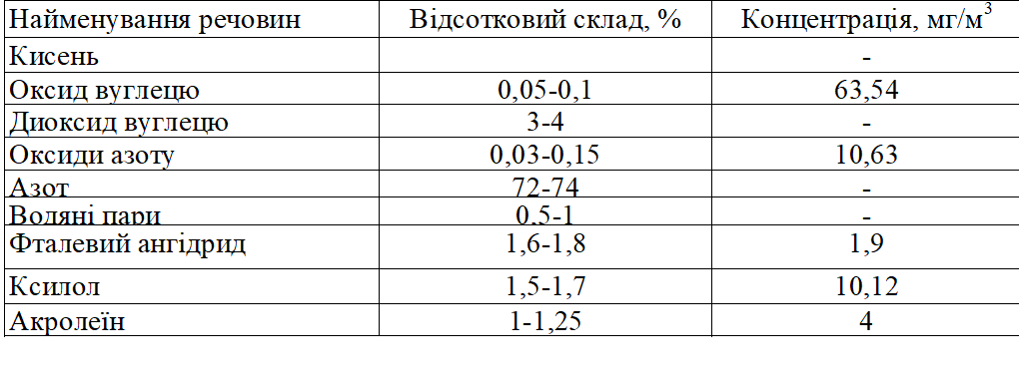

**2.1.2 Опис технологічного процесу**

Пневмогідравлічна схема приведена на рис. 2.1.

Стічні води з цеху лаків на кондсмолах і очисних споруд надходять по трубопроводах у збірники, де усереднюються та перемішуються за допомогою пристроїв, що перемішують. У зимовий час збірники стічних вод обігріваються паром через парову оболонку, а трубопроводи – за допомогою пароспутників. Конденсат, що утвориться, може повертатися в котельну або направлятися для наповнення бака охолоджувальної води. Усереднена стічна вода від одного зі збірників, пройшовши фільтр, забирається одним із насосів і подається на водоохолоджувальні форсунки одного з циклонних реакторів.

Газові викиди надходять по трубопроводу з цеху лаків на кондсмолах безпосередньо в топку реактора. Циклонний реактор являє собою піч циліндричної форми з внутрішнім діаметром технологічної зони – Д=820 мм, яка футерована хроммагнезитовою цеглиною. Реактор має сталевий кожух на який кріпляться технологічні трубопроводи стічної води, що прохолоджує, газопроводи, пальники, форсунки, гарнітура реактора, лаз і ін. У нижній зоні пальна реактора встановлені 2 водоохолоджуючих прямоточних газових пальника повного попереднього змішання з номінальною продуктивністю 105 м3/год. кожна, при тиску газу перед пальниками 8500 кг/м . Витрата води на форсунку 1,5 м /год.

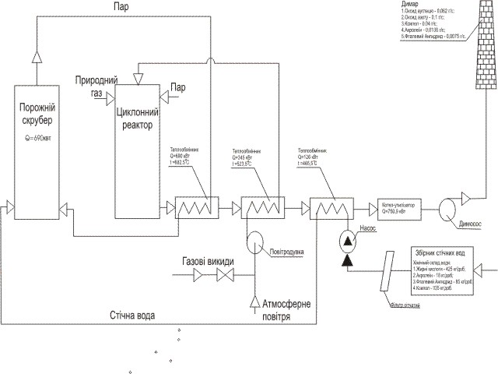

***Рисунок 2.1 – Пневмогiдравлiчна схема знешкодження стiчних вод i газових викидiв цеха лакiв на конденсацiйних смолах(iснуюча)***

Природний газ до пальника реактора надходить із тиском 0,25-0,3 кг/см2. Регулювання подачі газу на пальники реактора проводиться за допомогою регульованого клапана з Центрального пункту керування або за допомогою арматури. Регулювання подачі повітря на пальники реактора проводиться за допомогою чавунної засувки, установленої на проводі повітря, перед кожним пальником і контролюється по показниках монометра на місцевому щиті. Повітря на пальники подається за допомогою повітрядувок. Передбачено можливість подачі повторного повітря (при спаленні стічних вод із підвищеним змістом органіки) через сопло запровадження газових викидів.

Для відводу продуктів спалення з реактора в атмосферу на площадці реакторів установлений димосос і димар, поєднаний із реактором сталевими проходами. Є також обхідний газохiд від реактора в димар. На газоході кожного реактора встановлені поворотні заслінки, що керуються вручну і служать для відключення реактора від димаря при припиненні його праці. На горизонтальній ділянці газоходів від кожного реактора встановлено по одному мембранному вибуховому клапану [25].

Для тонкого розпилення і запровадження в технологічну зону реактора знешкоджуючої води встановлені і водоохлоджувальні механічні форсунки, розміщені радіальне на 750 мм вище рівня газових пальників. Номінальна продуктивність форсунок 300 л/год. при тиску стоків Рст=8кг/см2, середній розмір крапель = 650 мк.

Вода на охолоджувальні елементи реактора надходить із помешкання насосної від одного з насосів, відбирає тепло і нагріваючись, повертається в насосну, де зливається в бак. З бака забирається насосом і направляється в теплообмінник, змиваний оборотною водою з заводської системи оборотного водопостачання охолоджувальна вода, віддавши тепло оборотній воді й пiсля охолодження, направляється до реактора. Температура охолоджувальної води після теплообмінника контролюється по показанню приладу на щиті, тиск по місцевому манометрі, установленому на нагнітальному патрубку насоса. Характеристика палива, повітря, охолоджувальної води, застосованих у процесі термічного знезаражування промстоків і газових викидів, димових газів наведена у табл. 2.2.

Таблиця 2.2 – Характеристика палива, повітря, охолоджувальної води, застосованих у процесі термічного знезаражування промстоків і газових викидів, димових газів

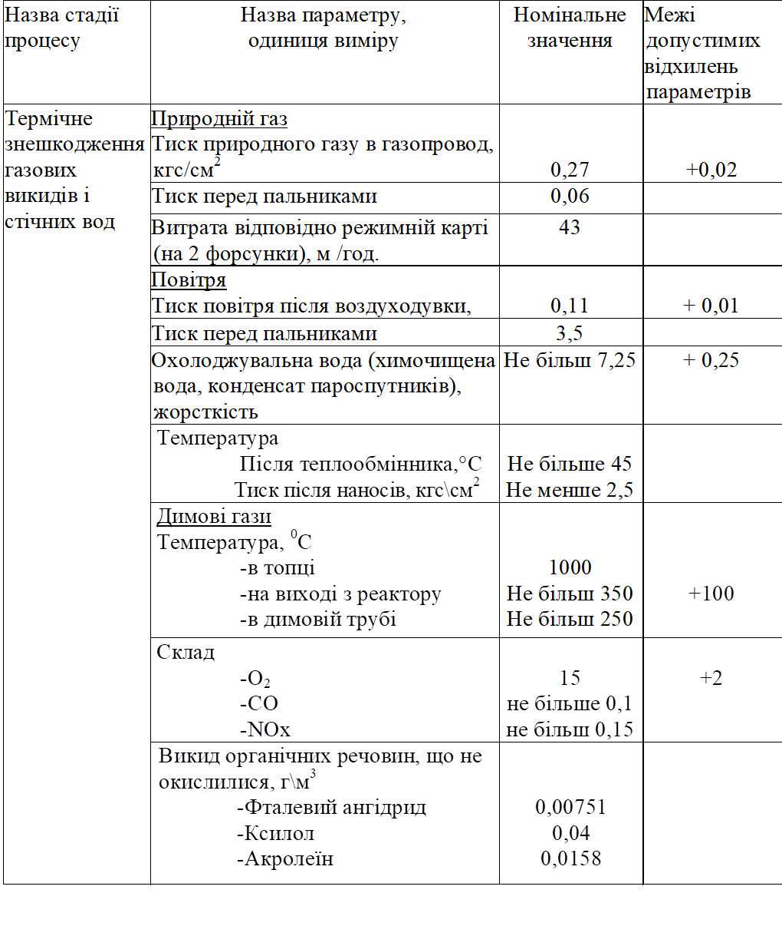

Газові викиди, що вводяться до реактору, перемішуються з димовими газами, нагріваються до температури в реакторі, органічні речовини, що знаходяться в газових викидах при цьому розпадаються й окислюються.

Установка спалення залучена до внутрiшньо площадного трубопроводу середнього тиску (Р=0,025 Мпа).

На установці передбачені 2 газових пальники ГПС-1-190. Вогневе знешкодження стічних вод є суцільним фізико-хімічним процесом, що складається з різноманітних стадій. У робочій камері реактора протікає процес горіння палива, розпорошуються рідкі промстоки, відбувається процес випару крапель, що рухаються, змішування з димовими газами і нагрів парів, термічне розшарування й окислювання органічних сполук [24, 27].

Ефективність знешкодження залежить від таких основних технологічних чинників:

1) температурного рівня процесу, тобто температури в реакторі перед прижимним, що при знешкодженні стоків, що містять органічні речовини, повинна підтримуватися в діапазоні 900- 1050 ОС. При цьому в димових газах не повинно бути вуглекислого газу й інших пальних компонентів, хімічне поглинання кисню ХПК конденсату димових газів звичайно не перевищує 100-120 мгО2/л, що є показником повноти згорання органіки;

2) коефіцієнт надлишку повітря, підтримуванням якого забезпечується повнота згорання палива й окислювання органічних сполук промстоків. Він повинен бути перед пережимом реактора рівним 1,01-1,08, чому відповідає утримання кисню в сухих продуктах згорання порядку 1-1,5% по обсягу;

3) кількості стічної води, подаваної в реактор, що не перевищує встановленої межі (Вст=860 л/год., визначеного режимною картою);

4)якості розпилення стічних вод форсунками

Дані про витратні характеристики газу, витратні характеристики повітря, також характеристика циклонного реактора наведені в табл. 2.3, табл. 2.4, табл. 2.5.

Таблиця 2.3 – Витратна характеристика газу

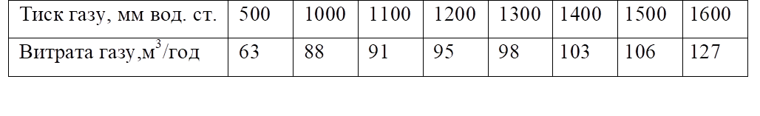

Таблиця 2.4 – Витратна характеристика повітря

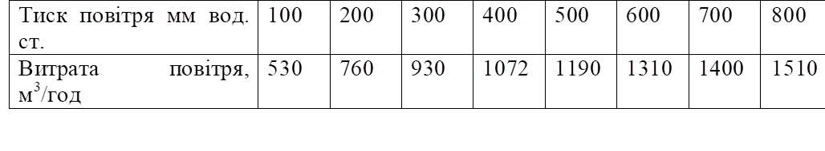

Таблиця 2.5 – Характеристика циклонного реактора

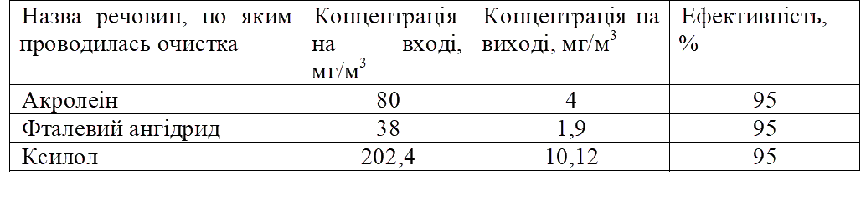

З табл. 2.5 ми бачимо, що циклонний реактор забезпечує високу ефективність очищення стічних вод і газових викидів від органічних речовин.

**2.1.3 Норми витрати енергетичних ресурсів**

Для протікання процесу знешкодження використовуються такі енергетичні ресурси:

1) електроенергія – 120 кВт\год;

2) природний газ - 170 м3/год;

3) витрата пару - 0,17 т/год. - для обігріву збірників стічних вод і трубопроводів у зимовий час;

4) оборотної води - 6,5 мЗ/год. − використовуваної для охолодження пальників і форсунок у циклонному реакторі.

Вивчення технологічної схеми очищення стічних вод і газових викидів, що існує на заводі показало достатню ефективність цього методу. Проте суттєвим недоліком такого методу є відсутність рекуперації тепла, що призводить до великої витрати палива і робить дану технологічну схему неекономічною.

**2.2 Аналіз існуючої схеми знешкодження викидів та розробка альтернативної схеми**

**2.2.1 Обґрунтування обраного методу знешкодження відходів**

Вогневий метод знайшов широке застосування у вітчизняній промисловості для знешкодження рідких і газоподібних відходів, а за рубежем - і для знешкодження твердих і пастоподібних відходів. Цей метод універсальний характеризується високою санітарно-гігієнічною ефективністю і тому є перспективним для знешкодження виробничих відходів [24-27].

Область застосування вогневого методу й обсяг відходів, підлягаючих вогневому знешкодженню, безупинно розширюються. У різноманітних областях народного господарства утвориться велика кількість відходів, що можуть бути знешкоджені вогневим методом. До них ставляться відходи хлорорганічних виробництв; виробництв органічних напівпродуктів і барвників, поліетилену, пластичних мас, епоксидних і фенол формальдегідних смол, синтетичних волокон, виробництв основного органічного синтезу; виробництв фосфору і фосфорних кислот; нафтопереробних і нафтохімічної галузей промисловості; хіміко-фармацевтичних фабрик, мікробіологічної промисловості; металургійної і машинобудівних галузей промисловості , та ін.

Для вогневого знешкодження рідких і, твердих, пастоподібних і газоподібних відходів застосовують різноманітні типи топок, печей і реакторів: шарові, барабанні обертові, камерні шахтні, циклонні й ін. Застосування інших методів не доцільне, тому що треба упровадження 2 методів для знешкодження газових викидів і стічних вод.

Вогневий метод - універсальний. Він дозволяє в однім реакторі знешкодити як газові викиди, так і стічні воду. Також перевагою даного методу є те, що він дозволяє знешкоджувати рідкі і газоподібні промислові відходи з великим набором і високою концентрацією органічних речовин. Цей метод не складний в експлуатації, не потребує висококваліфікованого персоналу.

Недолік цього методу-велика витрата палива, проте використання схем із глибоким внутрішнім використанням теплоти газів, що відходять, дозволяє знизити витрату палива на 10−20%.

Найбільше універсальна технологічна схема високотемпературної переробки рідких відходів - схема з рециркуляцією пароводяної суміші по замкнутому контурі, підігрівом її димовими газами, що відходять із циклонного реактора, подачею на керування упареної і пароповітряної суміші.

У результаті, витрата тепла скорочується в 3 рази в порівнянні зі схемою без глибокої регенерації тепла. .

**2.2.2 Розробка пневмогідравлічної схеми**

Пневмогідравлічна схема подана на рис. 2.2 [28-33].

Стічна вода з цеху на кондсмолах надходить по трубопроводі в збірник, де усереднюється за допомогою устрою, що перемішує. Усереднена стічна вода зі збірника пройшовши фільтр, забирається насосом, і подається в теплообмінник. У теплообмiннику вона нагрівається димовими газами. Нагріта стічна вода подається в порожній скрубер, на розпарювання. Частина пару надходить у циклонний реактор, на спалення. Інша частина пару надходить у теплообмінник, нагрівається і подається в порожнистий скрубер для розпарювання стічної води. Газові викиди з цеху лаків на кондсмолах у кількості 200 м3/ч і атмосферне повітря подається воздуходувкою, у теплообмінник, де відбувається їх нагрів димовими газами. Нагріте повітря надходить на пальники циклонного реактора.

Природний газ на пальники реактора надходить після шафового ГРП із тиском Рг=25-30 кПа. Продукти спалення (димові гази), пройшовши послідовно теплообмінники, і казан-утилізатор, димососом, приділяється в атмосферу через димар.

Пар від казана-утилізатора надходить у бойлерну. Надалі він може надходити в адміністративно-господарський корпус для забезпечення гарячою водою, або використовуватися для підігріву ємностей із сировиною в зимовий час.

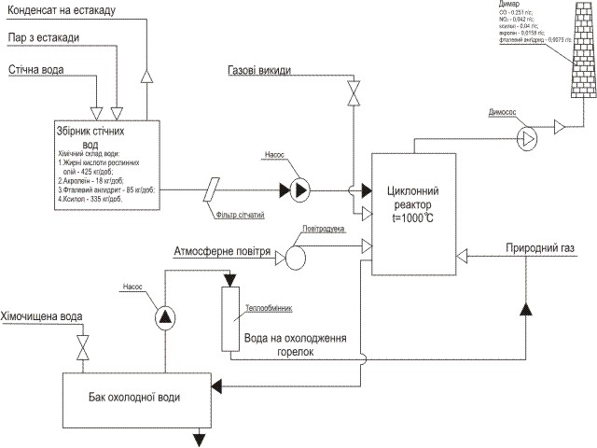

***Рис. 2.2 – Пневмогідравлічна схема знешкодження стічних вод i газових викидiв цеха лакiв на конденсацiйних смолах (запропонована)***

# 3. РОЗРАХУНКИ ПАРАМЕТРІВ ОЧИСНОЇ УСТАНОВКИ ТА ЕКОНОМІЧНОЇ ЕФЕКТИВНОСТІ

**3.1. Розрахунок потужностей теплообмінних апаратів**

Для розрахунку потужності теплообмінників необхідно використати таку формулу:

Q=Ci·mi·∆t,

де Q- потужність теплообмінного апарата, кВт;

Сі- теплоємність, кДж/кг°С;

mi- масова витрата, кг/с;

∆t - різниця початкової і кінцевої температури,°С.

Для подальших розрахунків приймемо такі вхідні дані:

* температура продуктів спалення, t1=1000°С;
* початкова температура води, газу, повітря t2=21°С;
* температура нагрітої води t3=120°С;
* температура нагрітого повітря t4=450°С;
* температура пару t5=100°С;
* температура нагрітого пари t6=800°С;
* температура димових газів перед трубою t7=110°С;

1) Розрахуємо потужність теплообмінника за формулою:

Qi=Сп·mn(t6- t5), де:

Сп=2,5 кДж/кг°С;

Масову витрату пару можна знайти використовуючи таку формулу:

МпСп(t6-100)=mb·rb ,

де: mb - масова витрата води, кг/с;

rв=2300 кДж/ кг°С;

Мn=2,5(800-100)=0,31 · 2300

Мn=0,407 кг/с,

Q1=2,5·0,407(800-100)=712,25 кВт.

2) Знайдемо потужність теплообмінника за формулою:

Q2=Cвз· mвз(t4-t2), де:

Свз=1 кДж/кг°С;

твз=0,71 кг/с,

Q2=1·0,71(450-21)=304,59 кВт.

3) Знайдемо потужність теплообмінника, використовуючи наступну формулу :

Q3=Cв·mв(t3-t2), де

Св=4,2 кДж/кг°С;

mв=0,31 кг/с,

Qз=4,2· 0,31(120-21)=128,9 Вт.  
4) Тепер необхідно знайти потужність полого скрубера:

Q4=Сп· mв (t6-t5),

Q4=2,5 · 0,31(800-100)=542,5 кВт.

**3.2. Розрахунок температур продуктів спалення.**

1. Зараз необхідно знайти температуру продуктів спалення після теплообмінника,за наступною формулою:

t8=t1-Q1\Cnc mmc

де ∆Hі- ентальпія речовини, кДж/мольК;

Mст.в - молярна маса, кг/моль;

Cпс знаходимо за формулою:

Cпс=∆H(СО2) ·8,23+∆H(H2O) ·67,21+ H(N2) ·68,4+ H(O2) 29

Cпс=37,1·8,23+75,3·67,21+ 29·68,4+ 3,32·29 =2,07 кДж/кг°С;

Тепер за формулою знаходимо Mст.в:

Mст.в=1+18,24·M(N7,5O2)+5,9·M(CH4) =1+18,24·0,137+5,9·0,016=3,593 кг/моль;

mпс=((8,23·M(CO2)+67,25·M(Н2O))+68,4M(N2)+3,32·M(O2)) ·

mb=(8,23·0,044+67,21·0,018+68,4·0,028+3,32·0,016)·0,3=1,05 кг/с;

t8=1000-712,25\2,07·1,05=638,7°С.

2) Далі знаходимо температуру продуктів спалення після теплообмінника. Для цього використовуємо таку формулу:

t9=t8-Q2\Cncmnc

Cnc – 1кДж/ кг°С

mnc – 0,72 кг/с;

t9=638,7-304,59\2,07·1,05=484,2°С

3) Розраховуємо температуру продуктів спалення після теплообмінників за формулою:

T10=t9-Q3\Cncmnc;

T10=484,2-128,9\2,07·1,05=418,8°С.

4) І тепер знаходимо потужність казана-утілізатора:

Q5=Cncmnc(t10-t7)

Q5=2,07·1,05(418,8-110)=671,18 кВт

**3.3. Розрахунок і вибір параметрів циклонного реактора**

**Конструктивний розрахунок параметрів циклонного реактора, вибір футерівки стін циклонного реактору**

Для того щоб знайти об’єм циклонного реактора ми використали наступну формулу:

V=G/(G/V),

де: G - продуктивність циклонного реактора, т/год.;

Відношення G/V приймається в інтервалі від 1,0 до 1,5 т/(м2год.). Приймемо значення G/V рівним 1,2 т/(м2год.). Тоді:

V=1,04/1,2=1,248м3.

Внутрішній діаметр циклонного реактора розраховуємо за формулою:

D=³√4V/П(L/D),

Приймемо, що співвідношення L/D=1,5 для циклонних реакторів. Тоді маємо:



Інші параметри приймаються в залежності від діаметру.

При В <1 м приймаємо:

1) Відносний діаметр пережиму:

DП=D0,6=0,6·0,9=0,54 м.

2) Відстань від ярусу горілочних пристроїв до ярусу каналів підводу пару:

Н1=0,ЗD=0,3·0,9=0,27м.

3) Відстань від пережиму до ярусу підводу пару:

Н2=1,5В=1,5·0,9=1,35м.

4) Загальна висота реактора:

Н=Н1+Н2=0,27+1,35=1,62 м.

Кількість горілочних пристроїв - 2.

Швидкість теплоповітряної суміші на виході з горілок 30 м/с.

Маючи агрегатне навантаження 1,04 т/год., приймаємо 4 канали подачі пару.

Схематичне зображення циклонного реактору приведено на рис. 2.3.

**Вибір футерівки стін циклонного реактора**

Залежно від температури в камері горіння і висоти стіни приймається матеріал і товщина футерівки стін циклонного реактора.

При висоті стіни (Н) більше 1м і температурі в камері горіння І=1000-1200°С приймаємо:

1. робочий вогнетривкий шар із шамоту класу "А", товщиною 230 мм;
2. зовнішній вогнетривкий шар із піношамоту, товщиною 230 мм.

**Вибір горілочного пристрою**

В даний час на підприємствах застосовують безліч різноманітних конструкцій пальників для спалення газу. Ми розглянули і проаналізували найбільш розповсюдженні типи пальників, дійдемо висновку щодо доцільності використання в даному випадку інжекційного пальника. [44-45].

Інжекційні пальники це пристрої спалювання, що розраховані на повне попереднє змішування повітря з газом. Це дозволяє здійснити повне інтенсивне спалення газу. Ці пальники прості у виготовленні й експлуатації. Змішувач пальника виконується у виді нормального інжектора з центральним соплом, через який газ подається з великою швидкістю.

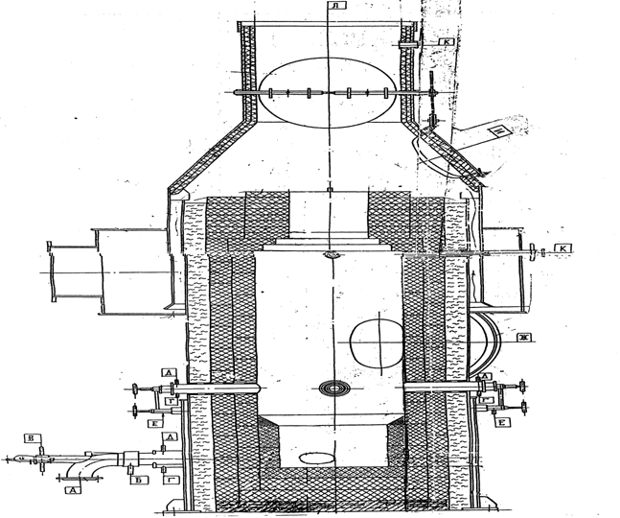

Штуцери: А – підвід повітря, Б - підвід природного газу, В - підвід мазуту та кубових залишків, Г - підвід охолоджувальної рідини; Д – підвід охолоджувальної рідини; Е – підвід стічних вод; Ж – лаз; И – лаз; К - штуцер для термопари: Л – відвід газів

***Рисунок 3.1 – Реактор циклонний***

Циклонні реактори є екологічно ефективними і надійними пристроями для термічного знешкодження органічних відходів. Високі питомі масові навантаження циклонних реакторів обумовлені крім особливої ​​аеродинамічної структури газового потоку тонким диспергированием відходів спеціальним розпилювачем або безпосередньо швидкісним потоком газів в обсязі реактора [2]. У порівнянні з звичайно застосовуються камерними та шахтними печами, циклонні реактори є найбільш ефективними і універсальними, що обумовлюється їх аеродинамічними особливостями. Питомі масові навантаження в циклонних реакторах більш ніж на порядок вище навантажень шахтних і камерних печей, що дозволило створити малогабаритні пристрої.

Практика експлуатації установок термічного знешкодження рідких відходів з циклонними реакторами підтвердила їх технічні та економічні переваги перед іншими типами установок:

- зниження капітальних витрат;

- зменшення експлуатаційних витрат;

- можливість отримання вторинних мінеральних продуктів;

- висока екологічна ефективність, відповідна найжорсткішим європейським нормативам, при знешкодженні будь-яких типів органічних відходів, що містять в тому числі поліхлоровані біфеніли (ПХБ), пестициди та інші суперекотоксикантами;

- швидкий запуск;

- надійність і довговічність експлуатації.

Таким чином, проблема знешкодження токсичних рідких відходів в даний час практично вирішена.

Вибір типу інжекційного пальника здійснюється в залежності від витрати природного газу. Загальну витрату газу знайдемо по формулі:

Vг=mг/ ρг, де: mг - масова витрата газу, кг/год.;

ρг - щільність газу, кг/год.

Vг=107,21/0,7=153,2 м3\год

Так як в даній роботі ми прийняли 2 пальники, то витрата на кожний пальник розраховується за формулою:

V=Vг/2=153,2/2=76,6 м3/год

Приймемо інжекційний пальник ГІП-9б тип 1.

**Розрахунок аеродинамічного опору циклонного реактора**

Для наближеного розрахунку аеродинамічного опору циклонних реакторів для вогневого знешкодження стічних вод найбільше зручний метод вихрового стоку. Повну втрату напору в циклонному реакторі умовно розділяють на три складові:

* витрати на вході;
* на створення виру потоку;
* на виході з реактора.

При розрахунку використовують емпіричні коефіцієнти, отримані в результаті іспитів циклонних топок.

1. Витрати напору на вході в циклонний реактор

∆P2вх=Wвхpвх/2,

де: Wвх, pвх - швидкість і щільність газів на вході циклонного реактора, м/с, кг/м;

Приймемо швидкість на вході 42 м/с.

рвх=0,456кг/м3;

∆P вх=422·0,456/2=402,2 Па

1. Втрата напору на виході з циклонного реактора

∆P вих=(Wвих/0,85)2· (p/2),

де: ∆P вих., Wвих – швидкість і щільність димових газів на виході з циклонного реактора (в пережимі);

0, 85 – дослідне значення коефіцієнта витікання для пережиму.

Wвих=V/S,

де: V – об’ємні витрати димових газів ,кг/с,

S – площа поперечного перетину, м2

S=d2·П/4=0,542·3,14/4=0,23

W=1,08/0,23=4,7 м/с

Рд.г.=0,275 кг/м3;

∆P вих=(4,7/0,85)2· (0,275/2)=4,2 Па

1. Витрати на створення виру газового потоку.

∆Pвир=(D/dn-1)2·W2тсpвих/2,

де: D/dn- відношення діаметра циклонного реактора до діаметра пережиму

Wтс – тангенціальний складник швидкості газового потоку у стінки циклонного реактора б, м/с

Wт с=Wвх·ε·√Tдг\Tвх,

де: ε - коефіцієнт збереження вхідної швидкості при подаванні в реактор рідинних відходів 9 в розрахунках приймають рівним 0,8);

Tдг, Tвх – температура відповідно димових газів на виході з циклонного реактора і на вході в реактор, К.

м/с

∆Pвир = (0,9/0,54-1) ·50,092·0,272/2=227,5Па

Повний аеродинамічний опір циклонного реактора:

∑∆P=∆P вх+∆P вх+∆Pвир=402,2+3,85+227,5=633,55Па

**Розрахунок і вибір допоміжного устаткування**

1. Розрахунок параметрів збірника стічних вод

V=Vo/t

де: Vo - об'ємна витрата води, м3/с;

t- час знаходження води в збірнику, с.

t=12год. або 43200с.

V=0,0003·43200=13 м3.

Приймаємо ємність циліндричної форми з висотою Н=4,2 м і діаметром D=2 м.

2) Розрахунок полого скрубера. Виконаємо розрахунок порожнього скрубера, призначеного до упарювання стічної води при таких вхідних даних:

- об'ємна витрата перегрітого пару Vп=0,328 м /с;

- початкова температура пару T1=900°С; початкова

- температура води T2=:1200С;

- температура пару на виході з скрубера T3= 100°С;

- витрата води на скрубер Мв=0,32 кг/с.

Питома витрата води на скрубер

m = mn /Vn,

Vn – об’ємна витрата перегрітого пару, м3/с

mn = Vn /pn,

Pn(900°С)=0,2 м3/c

mn =0,328/0,2=1,64 м3/с

m =0,3/1,64=0,18 кг/м3

Потрібний об’єм скрубера:

V=Q/Ko·∆t

Де Ko – об’ємний коефіцієнт теплопередачі, Вт/(м2·°С)

V – теплова потужність скрубера, Вт

∆t – різниця температур між теплоносіями, К

Для наближених розрахунків значення Ко можна визначити за емпіричною формулою.

Ko=(17,4+115 mU)pU,

де: P і U – відповідно швидкість, м/с, грузькість пару, кг/м3, на виході зі скрубера приймаємо 3 м/с.

Pn(100°С)=0,6 м3/с;

Ко=(17,4+115·0,2·3) ·0,6·3=155,5 Вт/(м2·К);

∆t = 5000С

Теплова потужність скрубера була обчислена у тепловому розрахунку:

Vскр=690000/155,5·500=8,8 м3

Діаметр скрубера, м

D=(V/0,785·U)0,5

V=V1+V2,

V1=mb/pn,

pn, = 3 м3/с

V1=0,3/0,3=1 м3/с

V2=0,328/0,3=1,09 м3/с

V=1+1,5=2,15 м3/с

D=(2,15/0,785·3)0,5=1 м

Активна висота скрубера, м

Н= Vскр/0,785· D 2

Н= 8,8/0,785· 1 2=11,2 м

Оптимальне відношення висоти скрубера до діаметра H/D=5.

Щоб виконати цю умову приймаємо діаметр скрубера D =1,3 м

Перерахуємо висоту скрубера

Н=8,8/0,785· (1,3)2=6,6м.

**Вибір форсунки**

Найбільш частіше в порожніх скруберах використовують відцентрові форсунки.

Загальна витрата стічної води складає 1068 кг/год.

Приймемо кількість форсунок – 6 шт.

Приймемо кількість форсунок - 6 штук. Розрахуємо витрату стічної води на кожну форсунку:

m=1068/6=178 кг/год.

При таких витратах рідини рекомендується застосовувати форсунки Григор'єва-Поляка. Основним елементом такої форсунки є грибок із проточеними в ньому гвинтовими канавками шириною 0,7 мм і глибиною 1,4 мм. Пройшовши крізь них, рідина завирується і викидається через сопло. [38-40]

**Розміщення устаткування на території, розрахунок трубопроводів**

Установка циклонного реактора призначена для термічного знешкодження стічних вод у кількості 25м3/доб. Органічні речовини, що містяться, і газові викиди , що органікомістять, у кількості 200 м3/рік., що надходять із цеху лаків на конденсаційних смолах.

До складу станції спалення входять:

1. збірник стічних вод із технологічними трубопроводами; помешкання насосної з розміщеними в ній насосами для подачі стічних вод до реактора, фільтром для очищення стічних вод від зважених часток;
2. циклонний реактор із трубопроводом подачі упареної стічної води, трубопроводом подачі повітря і газових викидів, газопровід подачі природного газу, повітродувка;
3. порожнистий скрубер для розпарювання стічної води;
4. кожухотрубчасті теплообмінники для охолодження продуктів спалення,
5. димосос, димар;
6. помешкання з розміщеними в ньому щитами контролю і керування установкою;
7. допоміжне устаткування, засоби автоматики.

План розташування обладнання приведено на рис.3.2.

**3.4 Порівняльний екологічний аналіз існуючої і розробленої схеми знешкодження викидів.**

Порівняння пневмогідравлічної схеми – знешкодження відходів, розробленої і існуючої на заводі, показало, що при глибокому внутрішньому використанні тепла продуктів спалення економія палива складає 25%.

При зниженні кількості палива (природного газу) буде знижатися кількість окисів азоту й окису вуглецю, що викидаються.

1) Розрахуємо кількість окисів азоту в перерахунку на двоокис азоту (т/рік), що викидається в атмосферу з димовими газами, за звітний рік, за формулою:

M=0,34•10-7•r•B•Qi• (1-q4/100) •b1• (1-ε1r) •b2•b3• ε2,

В=100 тис. м3/рік,

М=0,34•10-7•3,8• 100•35700•1•0,8• 1•0,85• 1•1=0,3 т/рік.

2) Кількість окису вуглецю, що викидається в атмосферу з димовими газами за звітний рік обчислюється за формулою:

M=0,001•C•B• (1-q4/100),

В=100000м/рік;

M=0,001•8,81•100•1=0,88 т/рік.

Таким чином, із розрахунку ми бачимо, що кількість викидів окису азоту і вуглецю зменшилась у чотири рази у розробленій схемі порівняно зі схемою очистки викидів, існуючої на заводі. Тому розроблена альтернативна схема вогневого знешкодження відходів буде мати менший вплив на навколишнє середовище і здоров'я людини.

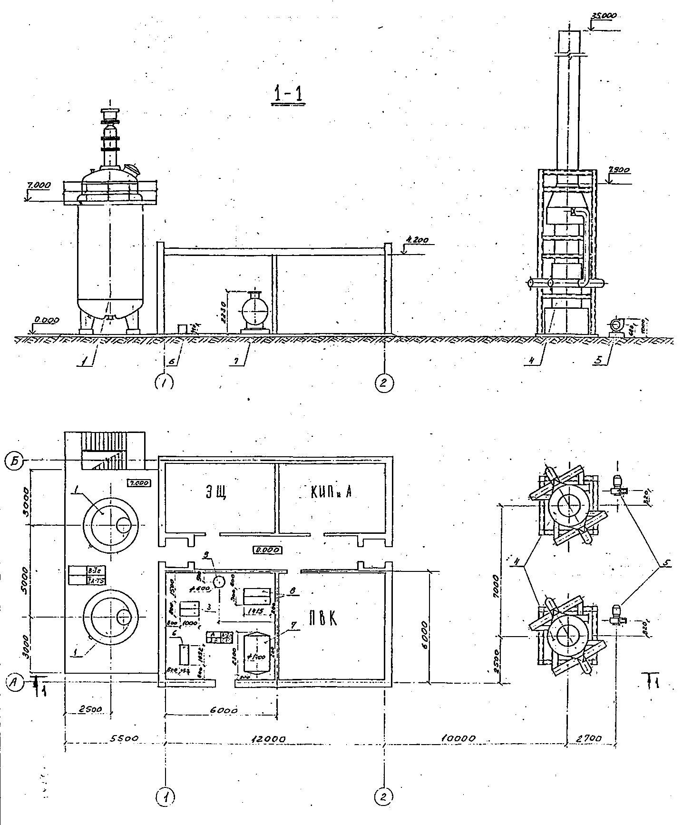

1 – Збірник із змішувачем, 2 – фільтр вугловий, 3 – насос, 4 – агрегат вогневого знешкодження, 5 – вентилятор, 6 – насос, 7 – конденсатний бак, 8 – насос, 9 – теплообмінник.

***Рисунок 3.2 – План розташування обладнання***

**3.5 Розрахунок собівартості процесу знешкодження викидів на ВАТ ДЛЗ**

**Розрахунок основної заробітної платні виробничих працівників** [35]

– апаратників очищення стічних вод. Вихідні данні для розрахунку приведені в табл. 3.1.

Таблиця 3.1 – Вихідні данні для розрахунку основної заробітної платні апаратників очищення стічних вод

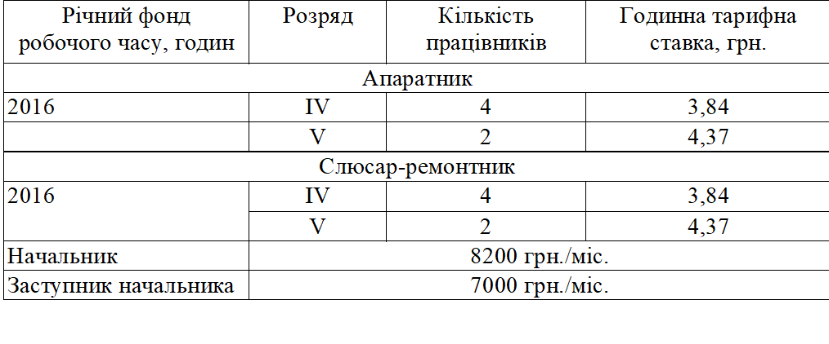

ОЗП=р·К1·К2, (3.1)

де Р - годинна тарифна ставка;

К1 - річний фонд робочого часу, час;

К2 - відсоток премії.

Для апаратників IV розряду

ОЗП=3,84·2002·1,06= 8149 грн.

Для апаратників V розряду

ОЗП=4,37·2002·1,06=9273 грн.

– слюсарів-ремонтників. Вихідні данні для розрахунку приведені в табл. Розрахунок виконується за формулою 3.1.

– для слюсарів-ремонтників IV розряду

ОЗП=3,84·2002·1,08=8302грн.

– для слюсарів-ремонтників V розряду

ОЗП=4,37·2002·1,08=9448 грн.

– для начальника очисних споруд

ОЗП=1200·12·1,08=15552 грн.

– для замісника начальника очисних споруд

ОЗП=1000·12·1,08=12960 грн.

Загальна заробітна платня складає:

∑ОЗП=8149·4+9273·2+8302+9448+15552+12960=97404 грн.

**Розрахунок додаткової заробітної платні:**

Додаткова заробітна плата розраховується за формулою:

; (3.2) де ДЗП - додаткова заробітна платня, грн.;

ОЗП - основна заробітна платня, грн.;

Д – допустимий додатковий розмір заробітної платні, який становить 10%;

– для апаратників IV розряду

ДЗП=8149·4·10/100=3259 грн.

– для апаратників V розряду

ДЗП=9273·2·10/100=1854 грн.

– для начальника очисних споруд

ДЗП=15552·10/100=1555 грн.

– для замісника начальника очисних споруд

ДЗП=12960·10/100=1296 грн.

Загальна сума додаткової заробітної платні складає: ∑ДЗП=3259+1854+1555+1296=7964грн.

Розрахунок відрахувань на соціальне страхування:

Сстр=(ОЗП+ДЗП)ООС/100, (3.3)

де Сстр – відрахування на соціальне страхування;

ОЗП - основна заробітна платня, грн.;

ДЗП – додаткова заробітна платня, грн.;

ОСС - розмір відрахувань у соціальний фонд, %, ОСС=37,5%.

Сстр.= (97404+7964)·37,5/100=39513 грн.

Розрахунок витрат на утримання і експлуатацію обладнання розрахуємо за формулою:

Сруео=С0+ Ср + Сд +Се1+ Се2+Се3 (3.4)

де Сруео – витрати на утримання і експлуатацію обладнання, грн.;

С0 – амортизаційні відрахування на реновацію обладнання, 62236,6 грн.;

Ср – витрати на ремонт, 42898,75 грн.;

Сд - витрати на деталі, що швидко зношуються, 1794,4 грн.

Се1 – витрати на електроенергію для приведення в рух обладнання, грн.;

Се2 – витрати на паливо, грн.;

Се3 – витрати на воду, грн.

Се1=Ае1·Це·Т, (3.5)

де Се1 – витрати на електроенергію, грн.;

Ае1 – витрати енергії, кВт/год;

Це, – ціна за 1 кВт/ч, грн.

Т – кількість годин роботи обладнання, год./рік, 8760 год.

Се1=120·0,45·8760=473040 грн./год;

Се2=Ае2·Це, (3.6)

де Се2 – витрати на паливо, грн.;

Ае2 – витрати палива; Ае2=5214,3 тис.м3/рік

Це – ціна палива за 1 м3, грн. Це=945 грн. за 1000 м3газу;

Се2=5214,3·945=4927513 грн.

Се3=9125·1,96=17885 грн./рік.

Сруео=62236,6+42898,75+1794,4+473040 +4927513+17885=5525367 грн./рік

Розрахуємо витрати палива згідно з запропонованою у розділі 2 схемою знешкодження шкідливих речовин, за формулою 3.6.

Ае2=1303,5714м3/рік

Се2=1303,5714·945=1231875 грн.

Розрахуємо витрати на утримання і експлуатацію обладнання за розробленою схемою:

Сруео=62236,6+42898,75+1794,4+473040+1231875+17885=1737150 грн./рік.

Таким чином, ми можемо зробити висновок, що розроблена схема знешкодження викидів є більш економічною, в порівнянні з існуючою схемою.

Цехові накладні витрати можуть бути розраховані в розмірі 130–190% від основної заробітної плати.

СЦН=ОЗП·150/100=97404 150/100=146106 грн.

Загальнозаводські накладні витрати, розмір яких може бути прийнятий по відношенню до основної зарплати робочих в розмірі 210–240%

Сзн=ОЗП·220/100=97404 220/100=214288грн.

Зведена таблиця результатів розрахунків собівартості процесу знезараження шкідливих речовин приведена в таблиці 3.2.

Таблиця 3.2 - Зведена таблиця результатів розрахунків витрат

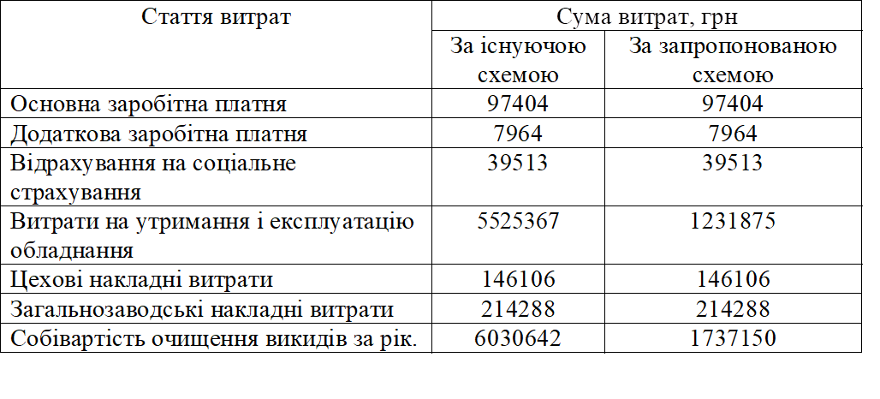

Проаналізувавши дані таблиці 3.2 бачимо, що найбільша стаття витрат - це витрати на утримання і експлуатацію обладнання, а саме витрати на паливо. Розроблена схема знешкодження викидів шкідливих речовин на ВАТ ДЛЗ дозволить вчетверо зменшити витрати паливо.

**3.6 Розрахунок збору за забруднення навколишнього середовища**

Розрахунок платежів за забруднення навколишнього середовища за існуючою схемою очистки:

Nox = 1,25 · 80 · 1,8 · 1,25 = 225 (грн.)

CO = 3,5 · 3 · 1,8 · 1,25 = 23,63 (грн.)

∑П= ПNOx+ ПCO=225+23,63=248,63 грн.

Згідно з розробленим проектом:

NОx = 0,3 · 80 · 1,8 · 1,25 = 55 грн.

CO = 0,88 · 3 · 1,8 · 1,25 = 5,94 грн.

∑П= ПNOx+ ПCO=55+5,94=60,94 грн.

Економія платежів після впровадження запропонованої системи становитиме 187,69 грн./рік.

**3.7 Економічний ефект впровадження системи знешкодження шкідливих викидів**

Економічний ефект, який вимірюється різністю оцінок економічного збитку від забруднення навколишнього середовища до і після проведення природоохоронних заходів згідно формули 4.7 [36]:

I = Co – C′ , (3.7)

де I – економічний ефект;

Co – повні витрати до впровадження природоохоронних заходів;

C′ – повні витрати після впровадження природоохоронних заходів;

I = 6030642 –1737150= 4 293 492 грн.

В табл. 3.3 наведено еколого-економічні показники за існуючою та запропонованою схемою знешкодження шкідливих викидів.

Проаналізувавши дані таблиці 3.3 ми бачимо, що значно зменшаться:

– кількість викидів шкідливих речовин в атмосферне повітря;

– витрати палива;

– розмір податку за забруднення навколишнього середовища;

– витрати на утримання і експлуатацію обладнання.

Таблиця 3.3 – Порівняльні техніко-економічні показники схем очистки. 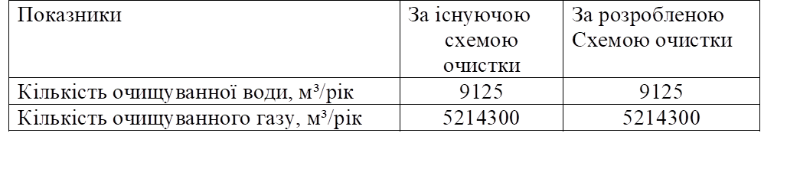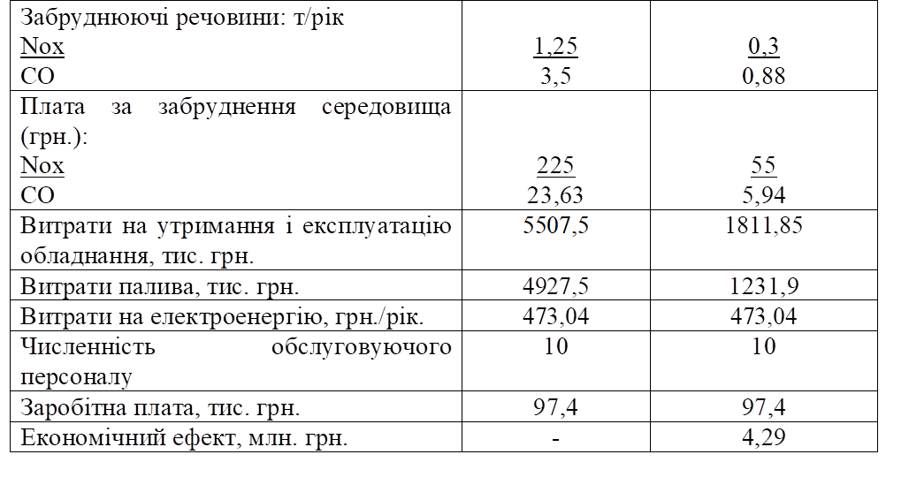

# ВИСНОВОК

На ПрАТ «Криворізький Суріковий завод» проектом передбачений термічний метод обеззараження газових викидів і стічних вод у вуглеламному реакторі. Недоліками даного методу стала велика витрата палива для забезпечення повного окислення токсичних речовин і велика коштовність процесу.

Для усунення вказаних недоліків було запропоновано схему з рециркуляцією пароводяної суміші по замкнутому контурі, підігрівом її димовими газами, що відходять із циклонного реактора, подачею на керування упареної і пароповітряної суміші.

У результаті, витрата тепла скорочується в 3 рази в порівнянні зі схемою без глибокої регенерації тепла.

Розрахунки показали, що при глибокому внутрішньому використанні тепла продуктів спалення економія палива складає 25%.

При зниженні кількості палива (природного газу) буде знижатися кількість окисів азоту й окису вуглецю, що викидаються.

З розрахунків ми отримали, що кількість окису азоту, що викидається в атмосферу з димовими газами складає 0,3т/рік, кількість окису вуглецю складає 0,88 т/рік. Таким чином кількість викидів окису азоту і вуглецю зменшилась у чотири рази у розробленій схемі порівняно зі схемою очистки викидів, існуючої на заводі. Тому розроблена альтернативна схема вогневого знешкодження відходів буде мати менший вплив на навколишнє середовище і здоров'я людини. Також зменшились розмір податку за забруднення навколишнього середовища та витрати на утримання і експлуатацію обладнання.

# СПИСОК ВИКОРИСТАНОЇ ЛІТЕРАТУРИ

1. kdpu.edu.ua
2. Казаков В.Л., Паранько І.С., Сметана М.Г., Шипунова В.О., Коцюруба В.В., Калініченко О.О. Природнича географія Кривбасу. - Кривий Ріг: Видавничий дім, 2005. - 151с.
3. ru.climate-data.org
4. meteoprog.co.il
5. Добровольский Г.В. Экология почв / Добровольский Г.В., Никитин Е.Д.– М.: МГУ, 2006. – 368 с.
6. Мотузова Г.В. Химическое загрязнение биосферы и его экологические последствия / Мотузова Г.В., Карпова Е.А. – М.: МГУ, 2013. – 304 с
7. Raymond A. Heavy metals in contaminated soils: a review of sources, chemistry, risks and best available strategies for remediation / A.Raymond, E.Felix // Ecology. – 2011. – Vol. 1. – P. 10-20.
8. Минкина Т.М. Состав соединений тяжелых металлов в почвах / Минкина Т.М., Мотузова Г.В., Назаренко О.Г. – Ростов-на-Дону: ―Эверест‖, 2009. – 208 с.
9. Карпачевский Л.О. Экологическое почвоведение / Карпачевский Л.О. – М.: ―Геос‖, 2005. – 336 с.
10. Важкі метали: надходження в ґрунти, транслокація у рослинах та екологічна небезпека / [Гришко В.М., Сищиков Д.В., Піскова О.М. та ін.] – Донецьк: ―Донбасс‖, 2012. – 303 с.
11. Олішевська С.В. Вплив іонів важких металів на мікробіоту ґрунту Криворізького регіону / С.В.Олішевська, В.О. Захарченко, Л.Т.Наконечна[та ін.] // Мікробіол. журн. – 2009. – Т.71. – С. 50-57.
12. Сметана О.М. Біогеоценотичний покрив ландшафтно-техногенних систем Кривбасу / Сметана О.М., Перерва В.В. – Кривий Ріг: ―Видавничий дім‖, 2007. – 247 с.
13. Экологические основы природопользования / [Н.П. Грицан, Н.В.Шапарь, Г.Г. Шматков и др.]. – Днепропетровск: ИППЭ НАН Украины, 1998. – 409 с.
14. Виконком Криворізької міської Ради , управління екології - Екологічний паспорт Кривого Рогу
15. lab.biz.ua
16. <http://ksz.dp.ua>
17. Бортуаль Г.А. звіт по практиці «Криворізький Суріковий завод»
18. <http://www.allbest.ru>
19. Коріновська Ольга Миколаївна «Функціонально-екологічні особливості мікроміцетів у техногенних едафотопах Криворіжжя»
20. Ю. Л. Кульбачко, О. О. Дідур, І. М. Лоза «Особливості формування фауни ґрунтових безхребетних в антропогенних умовах Криворіжжя»
21. Миркин Б.М. Современная наука о растительности : учебник / Миркин Б.М., Наумова Л.Г., Соломещ А.И. – М.:Логос, 2001. – 264 с.
22. Предельно допустимые концентрации загрязняющих веществ в атмосферном воздухе населенных мест. Список №1. – К.: МОЗ Украины, 1997г.
23. Ориентировочные безопасные уровни воздействия (ОБУВ) загрязняющих веществ в атмосферном воздухе населенных мест (№ 4414-87 с дополнениями 1-4), Список №1. МОЗ Украины, Утв. 15.01.97г., №8.
24. Барановський В.А. Еколого-географічний аналіз і оцінювання території України на основі картографічного моделювання: Автореферат дис... д-ра географ. наук: 11.00.11 / Київс. нац. ун-т ім. Т. Шевченка. – К., 2001. – 34 с.
25. Израэль Ю. А. Допустимая антропогенная нагрузка на окружающую природную среду. - В кн.: Всесторонний анализ окружающей природной среды. Труды II Советско-американского симпозиума. Л.: Гидрометеоиздат, 1976. - С. 12—19.
26. Довідник з агрохімічного та агроекологічного стану грунтів України / Б.С.Носко, Б.С.Простер, М.В.Лобода та ін. – К.: Урожай, 1994. – 334 с.
27. Шапар А. Г., Івлєв О.Г. Вибір стратегії природокористування в регіонах з граничним техногенним навантаженням // Вісн. НАН України. – 1994. - №11 –12. - С. 50 – 55.
28. Акимова Т.А., Хаскин В.В. Основы экоразвития: Учебн. Пособие. – М.: Изд-во Рос. экон. акад., 1994. – 275 с.
29. Головін В.В. Методологія побудови системи комплексного моніторингу навколишнього природного середовища на техногенно-навантажених територіях: Дис...кан-та техн. наук: 21.06.01. – Харьков, 2005. - 182 с.
30. Довідник з агрохімічного та агроекологічного стану грунтів України / Б.С.Носко, Б.С.Простер, М.В.Лобода та ін. – К.: Урожай, 1994. – 334 с.
31. Шапар А. Г., Івлєв О.Г. Вибір стратегії природокористування в регіонах з граничним техногенним навантаженням // Вісн. НАН України. – 1994. - №11 –12. - С. 50 – 55.
32. Акимова Т.А., Хаскин В.В. Основы экоразвития: Учебн. Пособие. – М.: Изд-во Рос. экон. акад., 1994. – 275 с.
33. Головін В.В. Методологія побудови системи комплексного моніторингу навколишнього природного середовища на техногенно-навантажених територіях: Дис...кан-та техн. наук: 21.06.01. – Харьков, 2005. - 182 с.
34. Гринин А.С., Новиков В.Н. Промышленные и бытовые отходы: Хранение, утилизация, переработка. – М.: ФАИР-ПРЕСС, 2002 – 336 с.
35. О.І.Герасимов « Теоретичні основи технологій захисту навколишнього середовища»
36. Барановський В.А. Еколого-географічний аналіз і оцінювання території України на основі картографічного моделювання: Автореферат дис... д-ра географ. наук: 11.00.11 / Київс. нац. ун-т ім. Т. Шевченка. – К., 2001. – 34 с.
37. Довідник з агрохімічного та агроекологічного стану грунтів України / Б.С.Носко, Б.С.Простер, М.В.Лобода та ін. – К.: Урожай, 1994. – 334 с.
38. Шапар А. Г., Івлєв О.Г. Вибір стратегії природокористування в регіонах з граничним техногенним навантаженням // Вісн. НАН України. – 1994. - №11 –12. - С. 50 – 55.
39. Акимова Т.А., Хаскин В.В. Основы экоразвития: Учебн. Пособие. – М.: Изд-во Рос. экон. акад., 1994. – 275 с.
40. Головін В.В. Методологія побудови системи комплексного моніторингу навколишнього природного середовища на техногенно-навантажених територіях: Дис...кан-та техн. наук: 21.06.01. – Харьков, 2005. - 182 с.
41. Корабльова А.І., Чесанов Л.Г., Шапар А.Г. Вступ до екологічної токсикології: Навч. посібник. - Дніпропетровськ: Поліграфіст, 2003.-372 с.
42. Охрана труда труда. - К.: Либидь, 2000г.-223 с., ил.
43. Безпека людини у надзвичайних ситуаціях. За редакцією В.І.Голінько. Навчальний посібник для студентів/ Авт.: В.І. Голінько, М.Ф.Кременчуцька, В.Г.Клочков, В.Ю.Фрундін, Ю.Р.Іконников, А.А.Литвиненко, Г.П.Кривцун, В.А.Долинський, В.І.Безкровний. – Дніпропетровськ: НГА України, 1997 – 122 с.
44. Воскресенский П.И. Техника лабораторных работ. М., Химия, 1973.- 717с.
45. ДСанПіН 3.3.1 007 – 98. "Державні санітарні правила і норми роботи з візуальними дисплейними терміналами електронно-обчислювальних машин".
46. Ґрунтово-геохімічне обстеження урбанізованих територій: методичні рекомендації / [уклад. С.А.Балюк, А.І.Фатєєв, М.М.Мірошниченко]. – Харків: ННЦ ―ІГА ім.О.Н.Соколовського‖, 2004. – 54 с.
47. Экологические основы природопользования / [Н.П. Грицан, Н.В.Шапарь, Г.Г. Шматков и др.]. – Днепропетровск: ИППЭ НАН Украины, 1998. – 409 с.
48. Фоновий вміст мікроелементів у ґрунтах України / За ред. А.І.Фатєєва, Я.В.Пащенко. – Харків, 2003. – 117 с.
49. СанПиН 420128-4433-87 Санитарные нормы допустимых концентраций химических веществ в почве. – М.: Б.и., 1988. – 32 с.
50. Гришко В.Н. Поступление и миграционная способность свинца и цинка в почвах центральной части Кривого Рога / Гришко В.Н.// Современные проблемы загрязнения почв: ІV международная научная конференция, 27-30 мая 2013 г.: матер. – Москва. – 2013. – С. 75-81.
51. Шикула М.К. Охорона ґрунтів / Шикула М.К., Гнатенко О.Ф., Петренко Р.Л. – К.: Знання, 2004. – 398 с.
52. Досвід комплексної оцінки та картографування факторів техногенного впливу на природне середовище міст Кривого Рогу та Дніпродзержинська / [Багрій І.Д., Біловус А.Н., Вілкул Ю.Г. та ін.]. – К.: Фенікс, 2000. – 110 с.
53. Лакокрасочные материалы и покрытия. Теория и практика. Пер. с англ./ Под ред. Р. Ламбурна. - Санкт-Петербург: Химия, 1991-512 с.
54. Гуревич ДА. Переработка отходов в промышленности полуфабрикатов и красителей. - М.: Химия, 1980-160 с., ил.
55. Горловский И.А., Козулин Н.А.. Оборудование заводов лакокрасочной промышленности. Учебн.пособие для вузов.-Изд.3-е перераб. и доп.- Л.:Химия, 1980.-376с.,ил.
56. Предельно допустимые концентрации загрязняющих веществ в атмосферном воздухе населенных мест. Список №1. – К.: МОЗ Украины, 1997г.